**江苏省仪征中学2023—2024学年度第二学期高二地理学科作业**

**3.1大都市辐射对区域发展的影响——以上海市为例2**

研制人：闫玉莹 审核人：王维中

班级：______姓名：________学号：______ 时间：3月4日 作业时长：20分钟

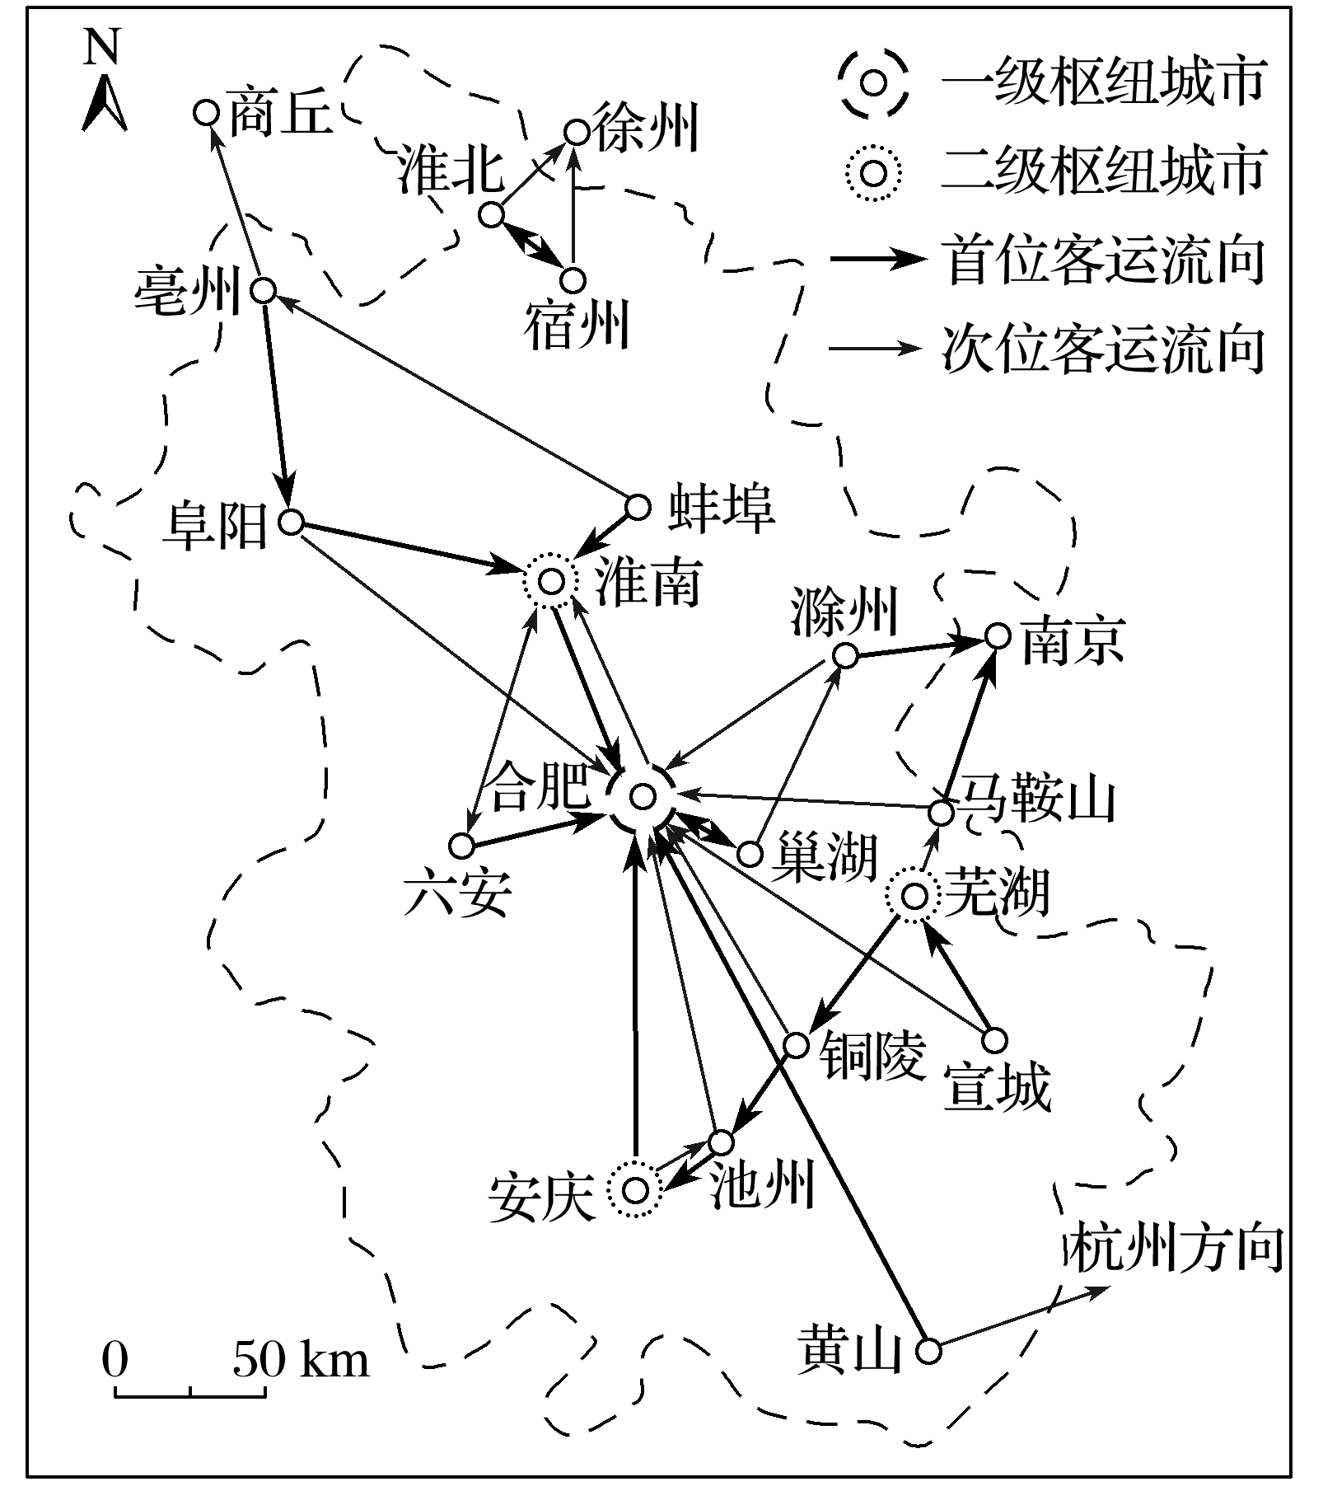

同城化是指两个或两个以上相邻城市紧密联系、协调发展、共享发展成果的现象。公路客流能够反映城市间的日常人口流动方向和强度，是分析判断城市间关系的重要指标。下图示意安徽省2011年8月行政区划调整前的中心城市间公路客流状况。滁州的首位客运流向为南京，次位客运流向为合肥，两个方向的客流量相差很小。据此完成1～2题。

1．下列城市组合中，最适宜推进同城化的是(　　)

A．安庆—池州 B．合肥—巢湖

C．亳州—阜阳 D．芜湖—铜陵

2．合肥虽为滁州的次位客运流向，但滁州发往合肥的客流量与发往南京的相差很小，其主要原因是(　　)

A．南京经济发展水平高

B．滁州与南京距离更近

C．滁州与合肥行政联系密切

D．合肥与南京均为省会城市

在城镇化进程中，城市人口、土地利用和产业需要协调发展。根据协调发展水平，将长江三角洲城市群的城市由高到低分为Ⅰ、Ⅱ、Ⅲ、Ⅳ四个等级类型。图1为2001年至2016年长江三角洲城市群的城市协调发展水平变化，图2示意长江三角洲城市群的范围及城市分布。据此完成3～5题。

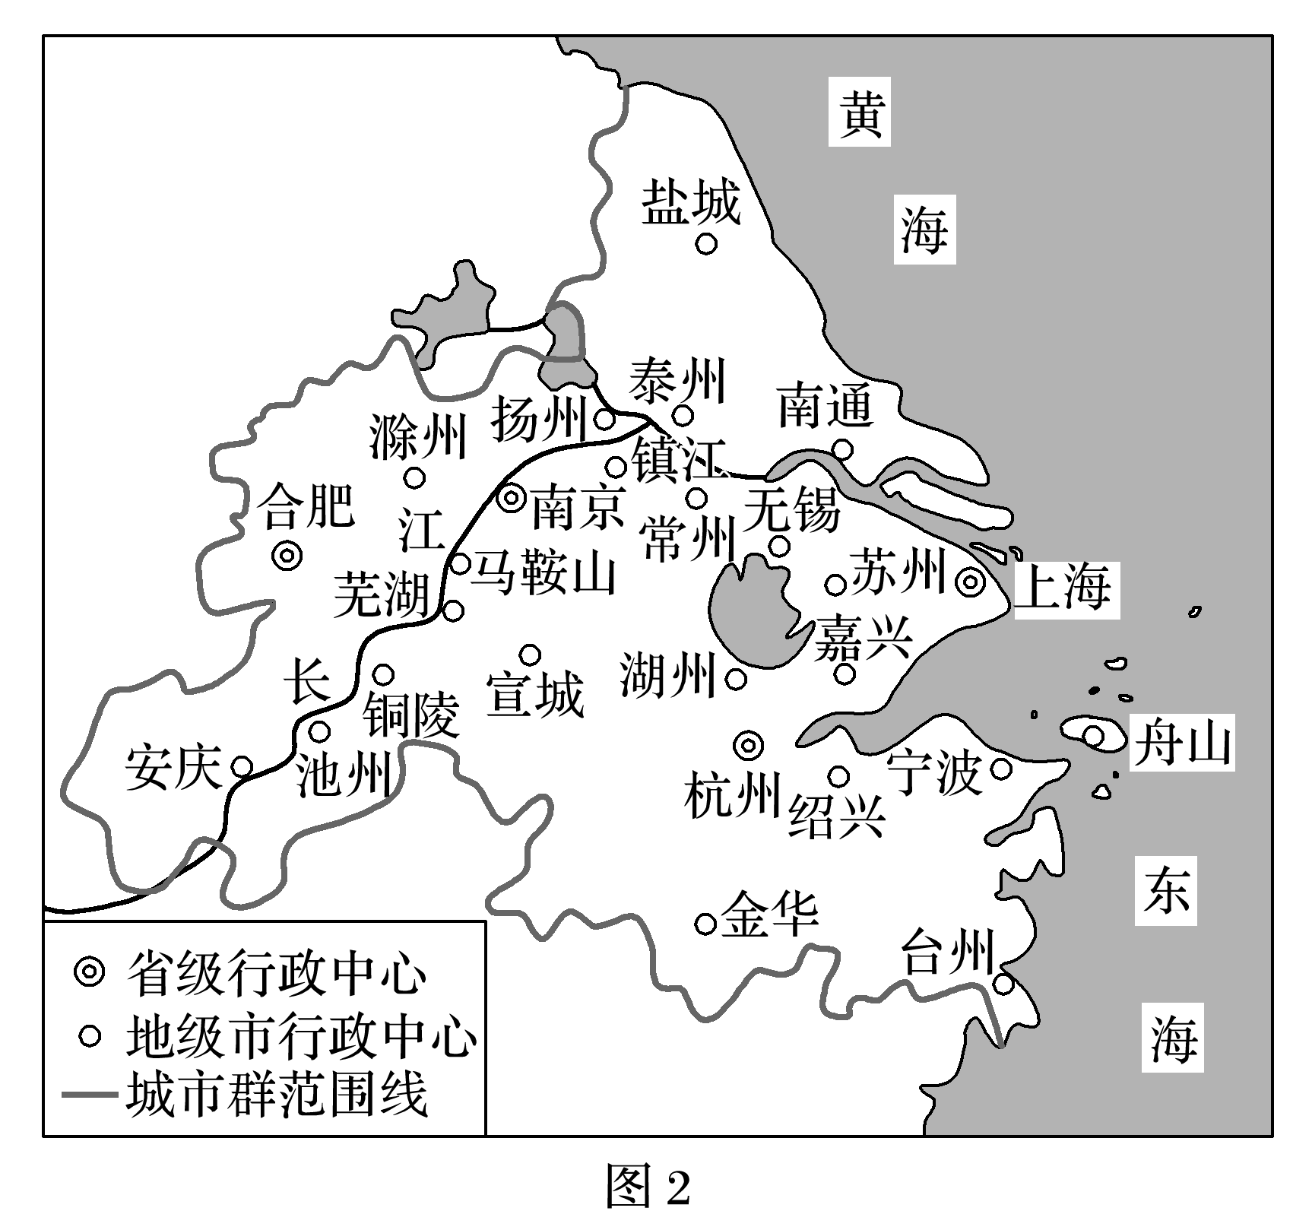

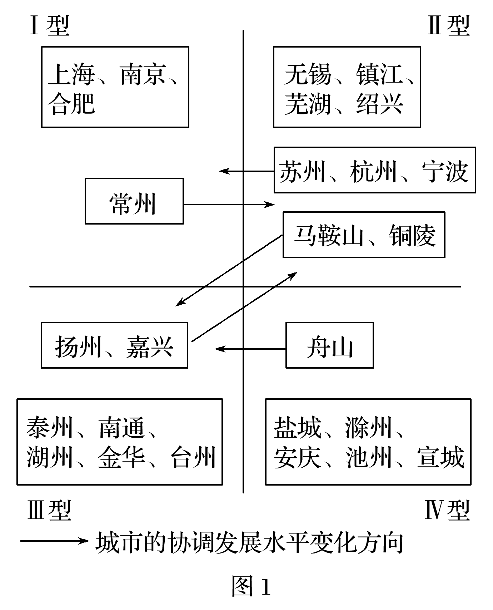

3．2016年协调发展水平Ⅰ型中的多数城市(　　)

A．海港规模大 B．沿长江分布 C．集聚长江口 D．行政等级较高

4．以上海为核心，协调发展水平Ⅳ型的城市，在空间分布上呈现(　　)

A．均衡性 B．边缘性 C．集中性 D．对称性

5．与2001年相比，2016年协调发展水平上升的城市，多数与上海(　　)

A．空间位置邻近 B．发展模式相同 C．城市性质相似 D．产业部门接近

城市腹地指城市周围与城市具有紧密的经济、文化联系的毗邻地区。城市与腹地的关系可以分为吸收和辐射两种模式。一般来说，城市规模较小时以吸收腹地资源为主，城市规模较大时以辐射为主。图1为城市发展过程中的单向吸收模式示意图，图2为城市发展过程中双向影响模式示意图，图中C、C1、C2、C3、C4表示城市。据此完成下面小题。

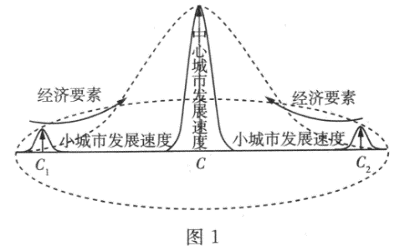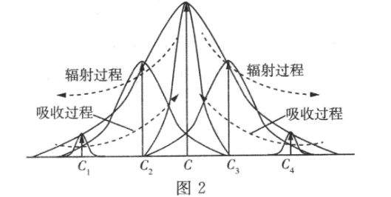

6．与单向吸收模式相比，双向影响模式（   ）

A．不利于腹地内城市的发展 B．中心城市发展速度较慢

C．腹地与中心城市的互补性增强 D．有利于腹地自然资源的开发

7．图2中，C2、C3城市发展速度较C1、C4快，其主要影响因素是（   ）

A．地理位置 B．城市规模

C．交通条件 D．人口规模

8．下列关于图2中中心城市C与腹地城市之间经济关系的叙述，正确的是（   ）

A．中心城市C对其腹地C2城市的吸收作用一直小于辐射作用

B．中心城市C对其腹地C1城市只具有吸收作用，无辐射作用

C．C2、C3城市可能在中心城市C的影响下形成以资源为依托的产业群

D．中心城市C的发展与其腹地城市经济特征之间没有关系

9．城市研究学者指出，中国的城市化进程有上下半场之分：“上半场”是用廉价的要素吸引企业，企业吸引就业和人才；“下半场”是用优质的城市生活和公共服务吸引人才，人才吸引企业，企业创造繁荣。要使城市走向繁荣，我国城市化的“下半场”必须（   ）

A．工业化推动城市化 B．城市化带动工业化

C．进一步降低资源要素的成本 D．以人为本，“人城”和谐发展

都市圈的中心城市通过社会经济活动与周边城市形成紧密联系，并对这些城市的发展具有辐射带动作用。图1为“长三角部分城市分布图”，图2示意上海市对长三角部分城市的辐射强度。据此完成10～12题。

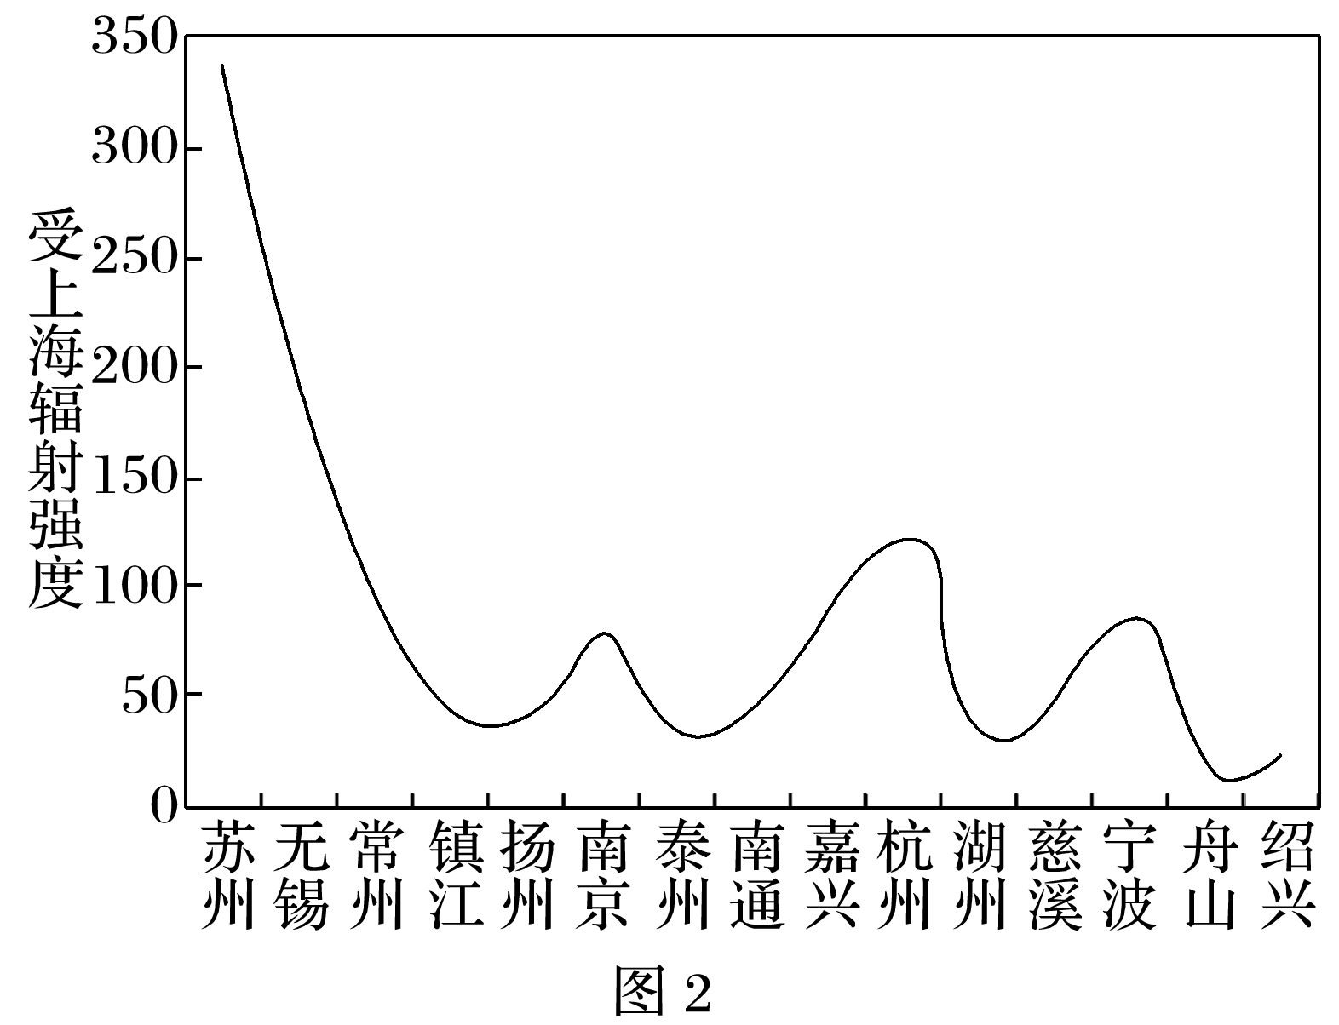

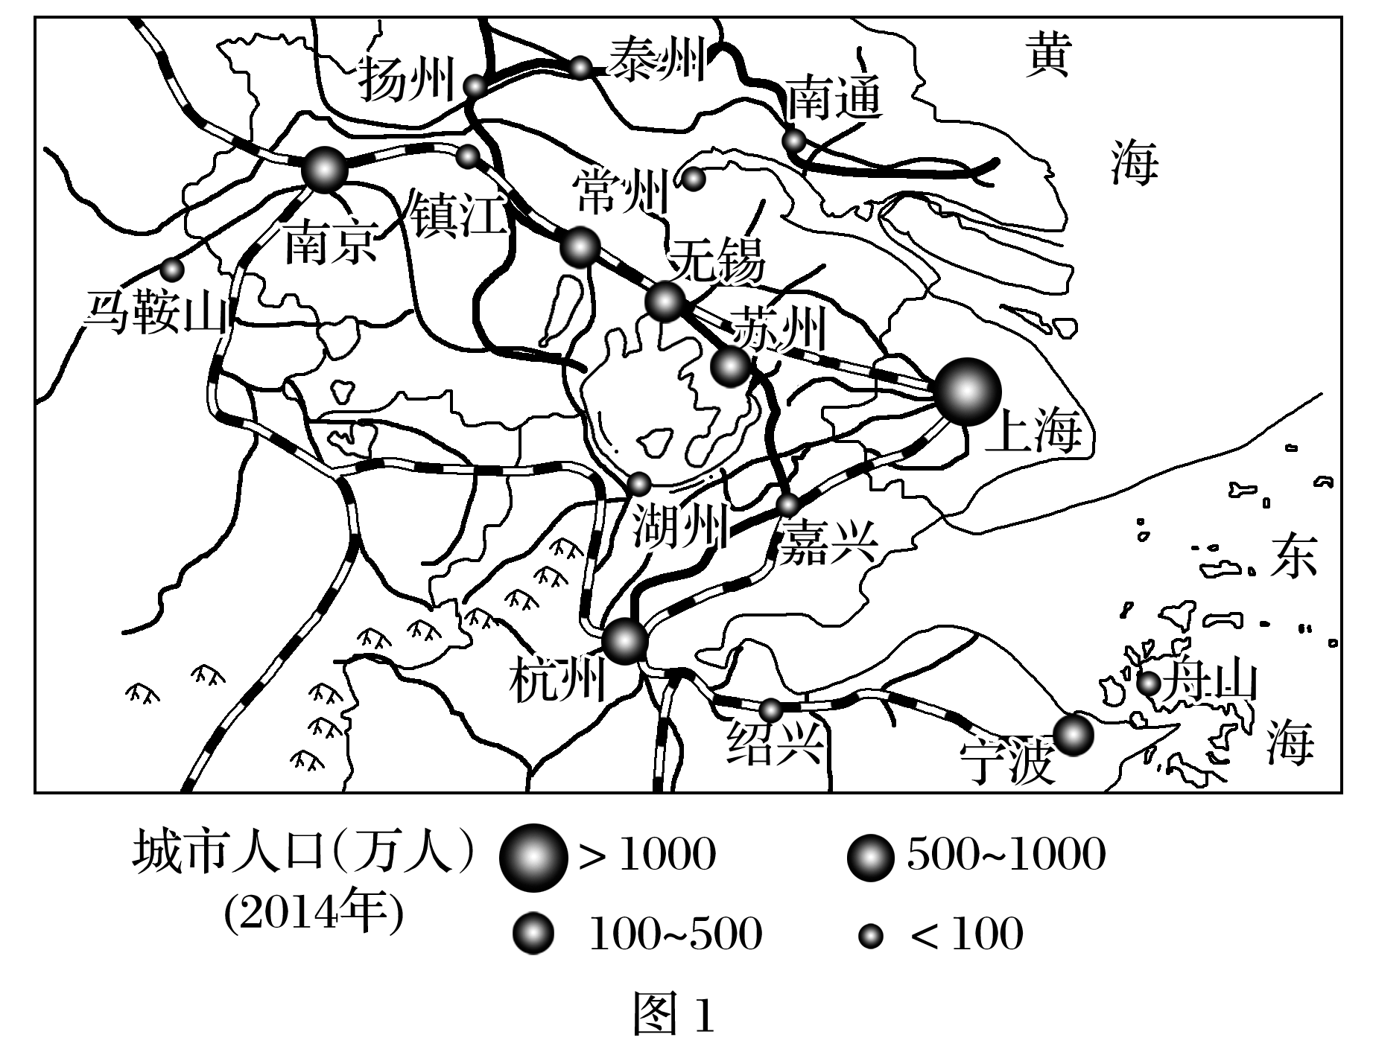

10．影响上海市对长三角城市辐射强度的主要因素是(　　)

①海陆位置　②空间距离

③城市等级　④资源禀赋

A．①② B．②③ C．①④ D．③④

11．宁波受上海辐射强度大于同处于浙北的嘉兴、绍兴、湖州、舟山四市，对此合理的解释是(　　)

①经济发展水平高

②空间距离更近

③水陆交通便利

④历史文化相近

A．①② B．②③ C．①④ D．③④

12．上海对长三角地区的辐射，不包括（   ）

A．金融辐射 B．行政辐射 C．制造业辐射 D．交通辐射

**江苏省仪征中学2023—2024学年度第二学期高二地理补充练习**

**3.1大都市辐射对区域发展的影响——以上海市为例2**

研制人：闫玉莹 审核人：王维中

班级：______姓名：________学号：______ 时间：3月4日 作业时长：10分钟

阅读图文材料，完成下列要求。(18分)

材料一　中华人民共和国建立后，安徽省一度提出模仿德国鲁尔区，将皖南、皖北地区的资源优势结合起来，打造“华东鲁尔”。

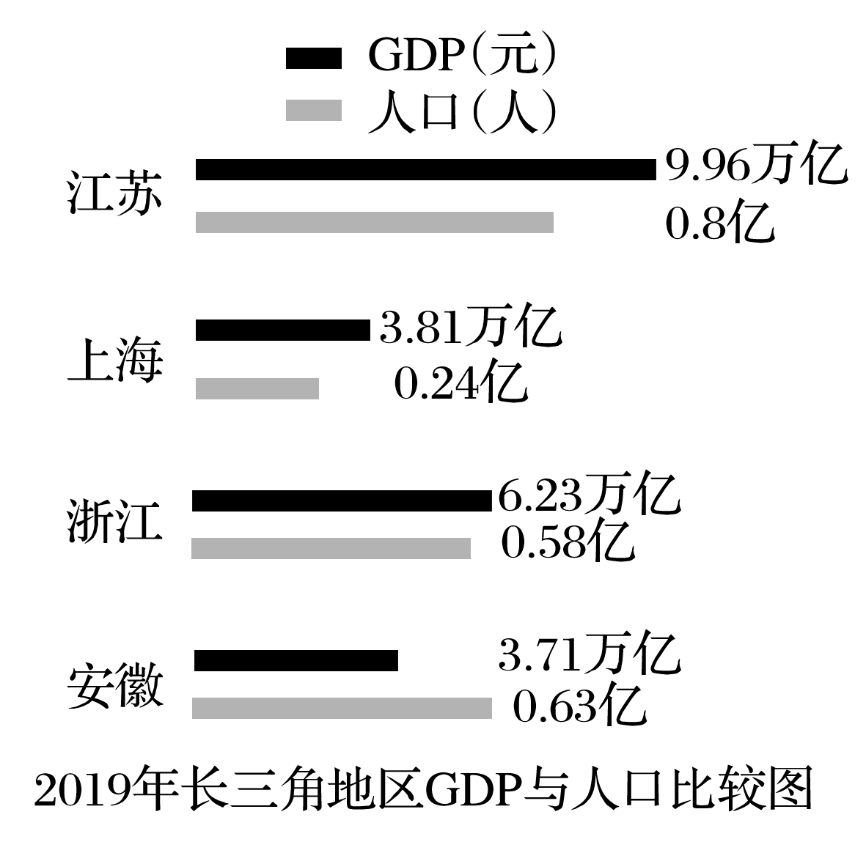材料二　中部崛起战略实施以来，皖南、皖北经济发展水平的差异进一步扩大。2020年12月国务院发布了《长江三角洲区域一体化发展规划纲要》，将沪、苏、浙、皖三省一市全域纳入长三角规划，合肥更是与南京、杭州并列，成为长三角城市群的副中心之一，这给安徽省内地域均衡发展带来契机。下图为长三角及周边地区示意图、2019年长三角地区GDP与人口比较图。

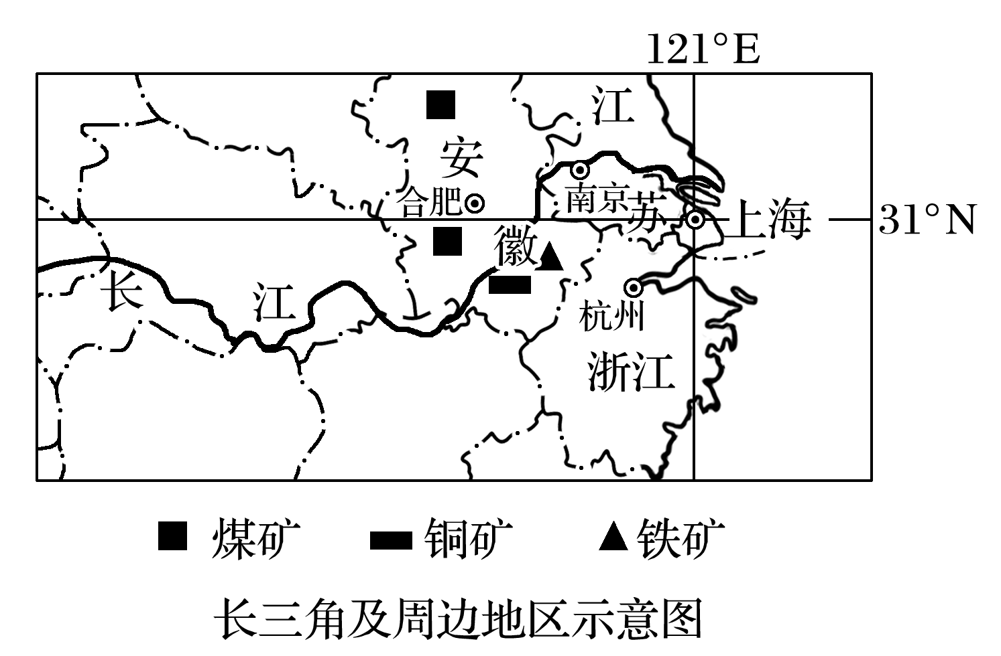

1. 与沪苏浙地区相比，指出安徽省打造“华东鲁尔”的优势条件。(4分)
2. 皖南和皖北两地区中经济发展水平较高的是________，并说明原因。(8分)

(3)为促进安徽省内均衡发展，需要充分发挥合肥的辐射带动作用。请据此为合肥献计献策。(6分)

**江苏省仪征中学2023—2024学年度第二学期高二地理学科作业**

**3.2产业转移对区域发展的影响——以亚太地区为例1**

研制人：闫玉莹 审核人：王维中

班级：______姓名：________学号：______ 时间：3月5日 作业时长：20分钟

区域之间的产业转移，在一定程度上既是对区际商品贸易与区位要素流动的一种替代，又可以促进劳动力、资金和技术在区域间的流动。据此完成下面小题。

1．20世纪80年代初，世界产业开始向中国沿海地区转移，这些产业一般为

A．技术密集型 B．资金密集型 C．劳动密集型 D．能源密集型

2．这些产业向中国沿海地区转移，是因为中国沿海地区主要拥有

A．资本和技术优势 B．劳动力优势 C．交通、服务优势 D．能源优势

华为集团是我国电子产品的领头羊，总部设在中国。为实施民族工业的做大做强，将在美国投资新建生产、组装、营销、仓储、配送和售后服务中心。完成下列各题。

3．华为在美国建立新的生产、服务中心的主要目的是

A．保护中国的环境

B．利用美国廉价劳动力

C．减少运输费用

D．扩大市场，避开关税

4．为提高华为产品的国际市场竞争力，华为集团还可以采取的措施是

①降低电子产品的能源消耗

②开发优质量新产品

③建立境外产品组装厂，降低成本

④提高进口元件的比重

A．①②③ B．②③④ C．①③④ D．①②④

5．华为集团在美国的各个相关工厂都就近分布于一个工业园区内，这样

A．有利于共用廉价劳动力 B．有利于企业间的交流和合作

C．有利于资源和原料的使用 D．有利于节约土地，增加绿地

服务外包是指企业将其非核心的业务外包出去。在全球经济危机的严峻形势下，货物贸易受到严重冲击，服务贸易备受关注。下表是我国首批五个服务外包基地城市软件业相关各项指标综合排名。读下表并结合相关知识完成下面小题。

|  |  |  |  |  |  |
| --- | --- | --- | --- | --- | --- |
|  | 上海 | 西安 | 深圳 | 成都 | 大连 |
| 人均GDP | 1 | 5 | 2 | 4 | 3 |
| 软件出口值 | 3 | 5 | 1 | 4 | 2 |
| 软件企业数量 | 1 | 4 | 2 | 5 | 3 |
| 软件从业人员数量 | 2 | 5 | 1 | 3 | 4 |
| 通过CMM认证软件企业数量 | 2 | 4 | 1 | 3 | 3 |
| 人才竞争力 | 1 | 5 | 2 | 3 | 4 |

6．上述五城市中，承接国外软件企业服务外包竞争力最强的城市是（   ）

A．上海 B．成都 C．大连 D．深圳

7．下列关于服务外包的说法，正确的是（   ）

A．服务外包让包出企业专注核心技术，降低成本，提高效益

B．软件业服务外包依托互联网，可以加快产品的更新升级

C．服务外包一般不需要中间的发包商，利于取得利润的最大化

D．服务外包是未来企业的发展趋势，其产生利润将超过产品贸易

服务外包是指企业将其非核心的业务外包出去，利用外部最优秀的专业化团队来承接业务，从而使其专注核心业务，达到降低成本的一种管理模式。服务外包产业是现代高端服务业的重要组成部分，具有信息技术承载度高，附加值大等特点。当前，全球服务外包正成为国际商务活动中的新浪潮，也是当今世界新一轮产业革命和转移的新趋势。下图是全球服务外包产业转移示意图。

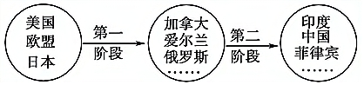

8．影响全球服务外包产业第一阶段转移的最主要区位因素是 （ ）

A．工业基础雄厚 B．大量廉价劳动力

C．便利的交通 D．教育水平较高

9．中国正成为全球服务外包产业转移的主要国家之一，其最有利的区位条件是 （ ）

A．IT产业迅猛发展 B．自然资源丰富

C．便利的交通 D．消费市场广大

兰卡斯特县位于美国棉花产区中心位置，曾是美国有名的纺织业重镇。从19世纪末一直到2007年，纺织业都是当地的经济支柱。2007年随着最后一家纺织工业迁往拉美，当地的纺织工业几乎消失殆尽。2014年我国科尔集团选择在该地建设分厂生产工业棉纺，产品大部分运回中国销售，小部分供应美国本地和周边市场。

10．现在棉纺织工业能够在世界各地转移，主要得益于

A．棉花种植范围的扩大 B．交通运输成本的降低

C．对棉布需求量的增长 D．劳动力成本的下降

11．兰卡斯特县吸引科尔集团建设分厂的主要优势是

A．工业基础好 B．交通便利 C．科技发达 D．市场需求大

12．近年来，一些前沿产业选择在上海发展，主要依托的是上海的（   ）

A．市场需求大 B．劳动力价格低 C．科技水平 D．自然环境优美

读珠江三角洲产业结构变化示意图，完成下面小题。

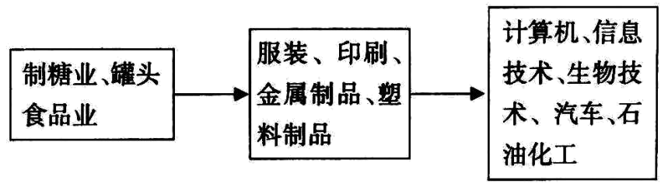

13．符合该区域发展特点的是（   ）

A．产业发展：低级阶段→高级阶段 B．产业转移：欠发达地区→发达地区

C．环境污染：重度污染→中度污染→轻度污染 D．工业类型：资源密集型→技术密集型→资金密集型

14．下列产业部门最有可能从珠江三角洲向广东边远地区转移的是（   ）

A．食品工业 B．生物技术产业 C．汽车工业 D．服装加工业

某集团是全球领先的精密仪器制造商，总部位于瑞士。2015年，该集团在上海设立国际物流亚太分拨中心，集聚并分送原产于全球各地的零部件。以前该集团在韩国设立的分公司直接向美国工厂采购零部件，现在韩国分公司的零部件转由上海分拨中心代购。据此完成下面小题。

15．该集团在韩国投资设立分公司的主要目的是（   ）

A．降低生产成本 B．扩大消费市场

C．利用当地原料 D．打造品牌优势

16．上海成为该集团的国际物流亚太分拨中心的优势条件是（   ）

A．交通运输发达，货物集散快 B．城市用地充足，仓储空间大

C．濒临海洋，水运廉价、便利 D．经济发达，消费市场广阔

17．韩国分公司零部件由过去的直接采购转由上海分拨中心代购的益处是（   ）

A．发展多元采购 B．防止仪器磨损

C．降低贸易成本 D．减少产品库存

**江苏省仪征中学2023—2024学年度第二学期高二地理学科作业补充练习**

**3.2产业转移对区域发展的影响——以亚太地区为例1**

研制人：闫玉莹 审核人：王维中

班级：______姓名：________学号：______ 时间：3月5日 作业时长：10分钟

2017年4月1日，河北雄安新区建立。这是继深圳经济特区和上海浦东新区之后又一具有全国意义的新区。国家发展改革委主任何立峰指出：北京目前面临交通拥堵、房价高涨、资源超负荷等大城市病，其深层次原因是承载了过多的非首都功能。规划建设雄安新区，重点打造北京非首都功能疏解集中承载地，可有效缓解北京大城市病，与北京城市副中心形成北京新的两翼。根据材料，回答下列各题。

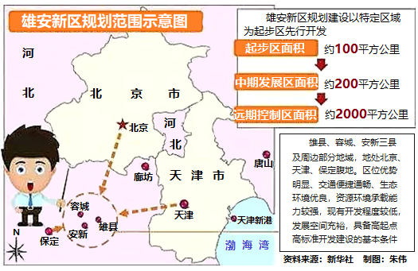

1．下列事物中，将可能首先被转移到雄安新区的是（   ）

A．外国大使馆 B．石油化学工业 C．软件研发产业 D．影视文化产业

2．下列关于雄安新区的说法，正确的是（   ）

①地处北京、天津、保定腹地，区位优势明显，但距北京较远，交通较为不便；

②现有开发程度较低，但发展空间充裕；

③具备高起点高标准开发建设的基本条件；

④这是继深圳经济特区和上海浦东新区之后又一具有全国意义的新区。

A．①②③ B．②③④ C．①②④ D．①③④

3．雄安新区位于我国四大地理单元中的（   ）

A．北方地区 B．南方地区 C．华北地区 D．东北地区

4.阅读图文材料，回答下列问题。

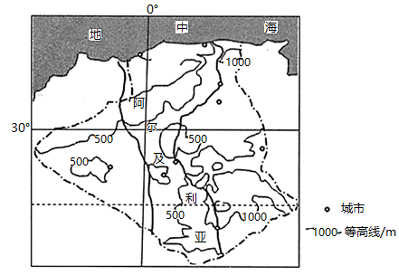安徽江淮汽车集团（以下简称“江汽集团”）是一家集商用车、乘用车及动力总成研发、制造、销售和服务于一体的综合型汽车厂商。在“一带一路”沿线60多个国家中，江淮汽车已出口30个国家。轻卡（轻型载重卡车）是江汽集团的核心业务，目前江汽集团已在阿尔及利亚（见下图）建成其在非洲大陆的第一个轻卡组装厂。该厂每年投放轻卡6000辆，连续4年销量第一。阿尔及利亚政府先后制订了经济振兴计划，大力投资高速路、住房、公路等基础设施建设。除了整车出口、海外建组装厂外，江汽集团还在意大利、日本建立研发中心，开展知识产权合作。

(1)指出江汽集团在意大利、日本建立研发中心的主要目的。

(2)分析江汽集团在阿尔及利亚建厂的有利条件。

(3)简述江汽集团为适应阿尔及利亚市场需重点测试的汽车性能及原因。

**江苏省仪征中学2023—2024学年度第二学期高二地理学科作业**

**3.2产业转移对区域发展的影响——以亚太地区为例2**

研制人：闫玉莹 审核人：王维中

班级：______姓名：________学号：______ 时间：3月6日 作业时长：20分钟

1．推测影响87家日企正式将生产线从中国转出的主要因素是(　　)

A．市场 B．技术 C．政策 D．劳动力

2．部分日企搬离中国，其短期内对中国的影响是(　　)

A．国家税收锐减 B．抗风险能力减弱C．环境质量下降 D．失业人口增加

20世纪80年代初，广东省佛山市引进国外现代化陶瓷生产线，发展成为全国乃至世界最大的陶瓷生产基地。2003年，佛山陶瓷主产区被划入中心城区范围，陶瓷产业逐步向外转移，江西省高安市抓住契机，引入了佛山的建陶(建筑陶瓷)产业链。建陶产业耗能大，污染大。经过十余年的发展，高安市已发展成为我国第二大建陶产业基地。下图示意高安市建陶产业发展进程。据此完成3～5题。

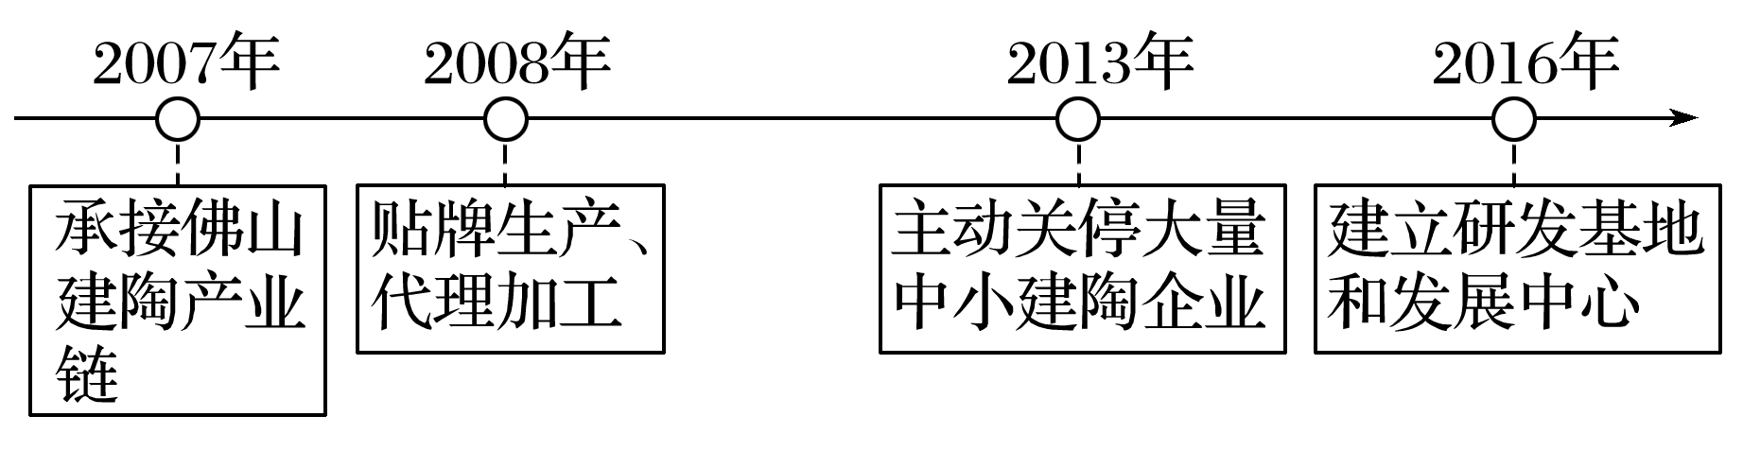

3．促使佛山陶瓷产业向外转移的主要原因是佛山(　　)

A．市场需求减小 B．产业结构调整升级

C．原材料枯竭 D．企业竞争加剧

4．高安市承接佛山陶瓷产业转移，对当地产生的影响有(　　)

A．促进高新技术产业发展 B．加快能源消费结构调整

C．促进国内建陶产业分工 D．加剧能源消耗和环境污染

5．高安市建陶产业一直致力于(　　)

A．品牌建设 B．增加销量 C．扩大规模 D．清洁生产

下图为“我国产业转移线路示意图”。读图回答6～7题。

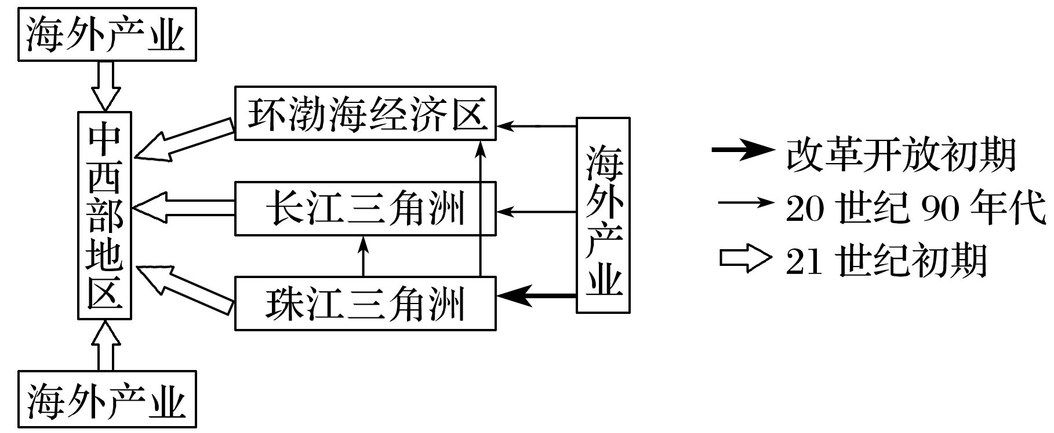

6．下列有关我国产业转移方向的叙述，正确的是(　　)

A．海外产业首先向我国沿海经济区转移

B．海外产业向我国的转移，最初主要集中在环渤海区域

C．21世纪初期，技术密集型和资本密集型产业大量转移至中西部地区

D．21世纪初期，劳动密集型产业大量向长三角经济区和环渤海经济区转移

7．下列有关我国产业转移产生的影响，叙述正确的是(　　)

A．造成沿海地区人口外迁

B．促进西部地区的矿产资源开发与经济发展

C．对移出地来说可能带来环境污染和生态破坏

D．产业转移必将导致原工业区的衰落

美国是全球制造业强国。20世纪60年代，美国政府决定将劳动密集型和污染严重的产业转移至其他国家，由此开启了为期四十多年的“去工业化”进程。2007年美国次贷危机爆发后，美国经济深陷泥潭，制造业加速衰退。在上述背景下，美国政府提出一系列“再工业化”战略，在政策推动下，部分制造业企业从发展中国家回迁美国。这些企业回迁带来了大量的就业机会，但对其他国家的经济和就业形成了一定压力。据此完成下列小题。

8．20世纪60年代，美国政府开启了为期四十多年的“去工业化”进程，在“去工业化”过程中，可能给美国带来哪些影响（   ）

A．制造业科技创新能力下降 B．改善环境污染

C．美国经济持续衰退 D．制造业产值不断下降

9．美国政府提出一系列“再工业化”战略后，部分制造业企业从发展中国家回迁美国，下列工厂短时间内可能回归美国的是（   ）

A．玩具厂 B．电子装配厂

C．服装厂 D．半导体工厂

自20世纪90年代，在经济全球化浪潮下，一些国家之间签订自由贸易协定，降低甚至取消彼此间部分商品的贸易关税，促进商品的自由贸易。下图示意汽车企业在已签订自由贸易协定的甲、乙两国的产业布局调整。据此完成10～12题。

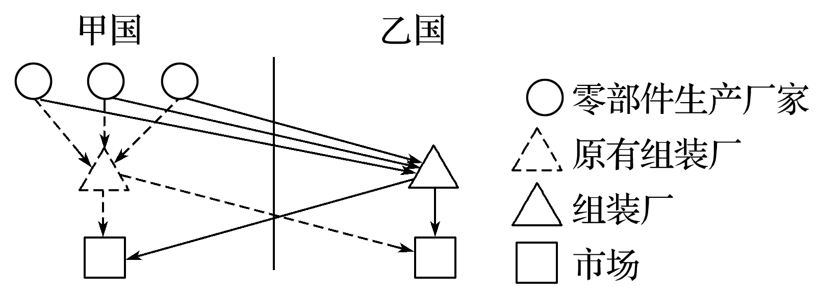

10．汽车企业将组装厂由甲国转移至乙国的主要目的是(　　)

A．创新技术 B．拓展市场

C．扩大规模 D．降低成本

11．该产业布局模式宜发生在邻国之间，主要原因是邻国之间(　　)

A．消费习惯相近 B．经济发展水平相近

C．运输费用较低 D．研发成本差异较小

12．该产业布局调整导致甲国汽车的(　　)

A．进口量增多 B．出口量增多

C．销售量增多 D．生产量增多

13．某企业最早在温州建厂，后来其生产基地逐渐向全省及其它省区扩展。下图为该企业生产基地区位变化，2000年该企业的经营管理与研发中心从温州迁移到上海，影响其迁移的主要区位因素是（   ）

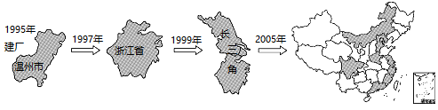

A．市场信息 B．工资水平 C．资源能源 D．运输成本

近年来，我国东部沿海某省一些服装企业为缓解成本压力，将总部和部分生产部门留在国内，把欧美服装订单转移到东南亚进行加工。在此过程中，该类服装企业自带技术和丝绸、刺绣等原材料，同时携手相关企业共同“走出去”。据此完成下面小题。

14．该类服装企业“自带原材料”主要是为了（   ）

A．缩短加工时间 B．降低生产成本

C．保证产品品质 D．加强文化交流

15．该类服装企业需要在东南亚配套完善的服务部门是（   ）

A．设计咨询 B．专业物流

C．金融保险 D．展览销售

16．下列关于产业转移对区域产业结构调整的影响,叙述错误的是   (　　)

A．在发达国家,产业结构调整可使国内的生产要素集中到新的主导产业

B．在发达国家,产业结构调整导致原主导产业向国外转移

C．在发展中国家,接受产业转移不利于城市化的发展

D．在发展中国家,接受产业转移可以加快本国的经济结构调整,从而加快工业化的步伐

**江苏省仪征中学2023—2024学年度第二学期高二地理学科作业补充练习**

**3.2产业转移对区域发展的影响——以亚太地区为例2**

研制人：闫玉莹 审核人：王维中

班级：______姓名：________学号：______ 时间：3月6日 作业时长：10分钟

衰退性产业转移主要是指在本地不再具有比较优势的产业向外转移。读“广东省产业转移效应理论模型图”，回答1～3题。

1．下列产业中，最有可能属于珠江三角洲地区衰退性产业转移的是(　　)

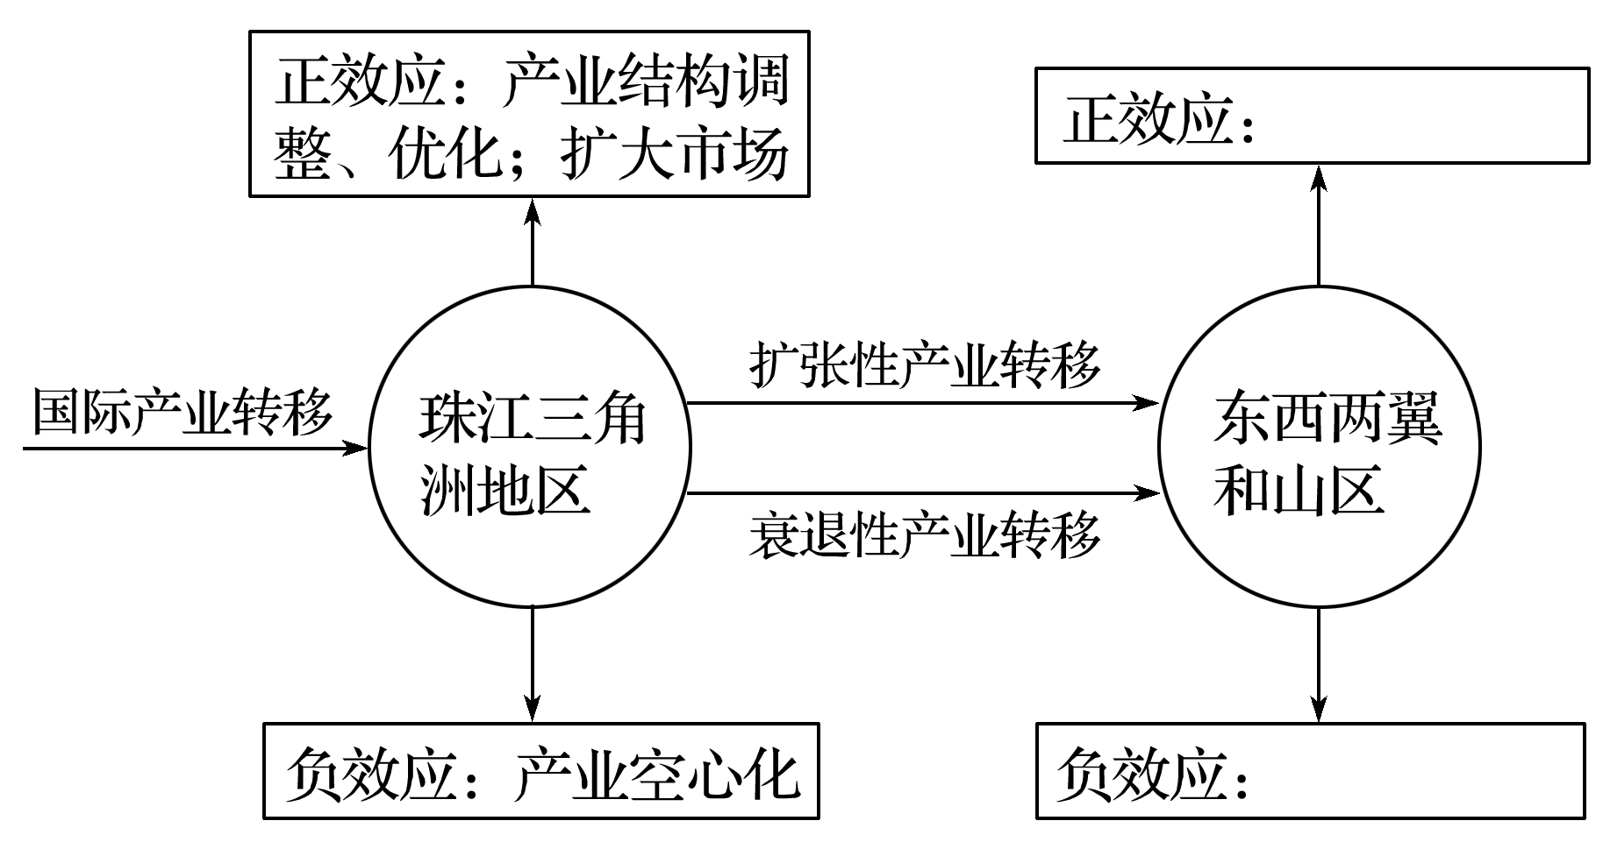

A．汽车零配件生产 B．节能环保业

C．服装鞋帽生产 D．高端装备制造业

2．衰退性产业转移对广东省东西两翼和山区产生的正效应是(　　)

A．土地利用多样化，耕地面积扩大

B．增加就业机会，吸纳农村剩余劳动力

C．促进经济发展，提高高新技术产业比重

D．有可能带来环境污染等问题

3．阅读图文材料，回答下列问题。(24分)

产业梯度是指一个区域内不同地区产业之间存在一定梯度。产业梯度≥1表明该产业为本区域具备明显优势的产业，竞争力强；产业梯度≤0.5表明该产业为本区域不具备竞争优势的产业，需转移或淘汰。下图为某年北京和河北部分工业的产业梯度优势比较图。

1. 据图简要说明北京具有梯度优势的工业及主要原因。(6分)

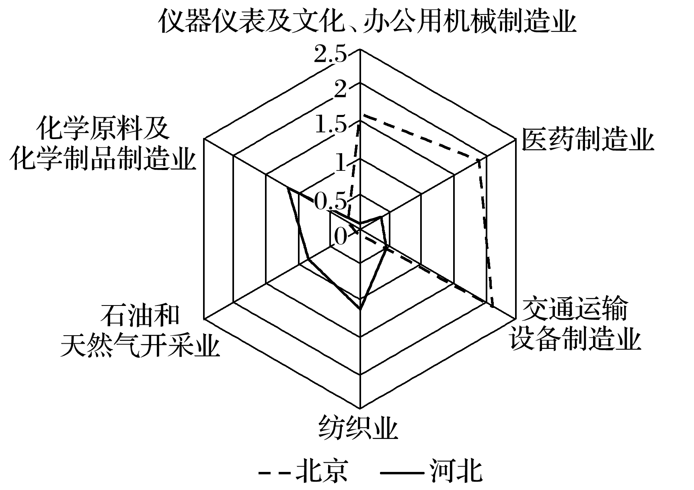

1. 据图说明北京要转出的产业及其产业特征。(6分)
2. 分析北京的纺织业、石油和天然气开采业、化学原料及化学制品制造业转移到河北，可能给河北带来的影响。(6分)

(4)“研发中心＋生产基地”经营模式已成为京冀合作发展的总体思路，说明京冀这种合作模式各自的区位优势。(6分)

**江苏省仪征中学2023—2024学年度第二学期高二地理学科作业**

**3.3 资源跨区域调配对区域发展的影响——以我国南水北调为例1**

研制人：孟晴 审核人：王维中

班级：_______姓名：________学号：_______时间：3月7日 作业时长：20分钟

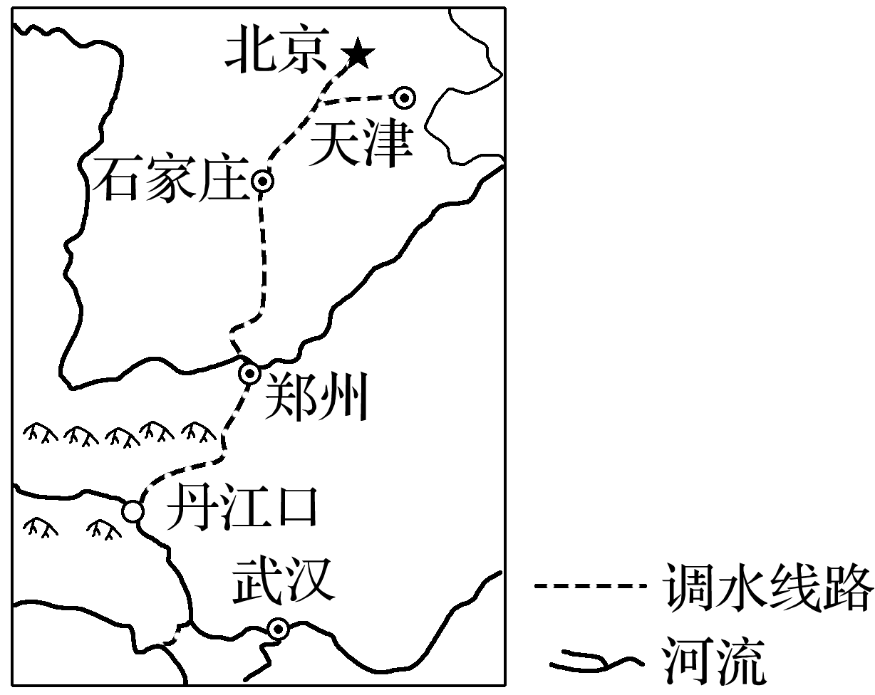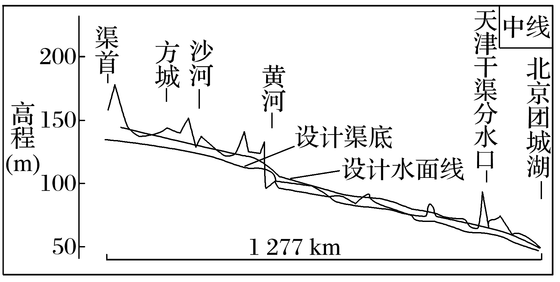读“南水北调中线工程路线及剖面示意图”，完成1～2题。

1．南水北调中线工程水源区调水的有利条件包括(　　)

①夏季高温多雨，水资源丰富

②冰川融化量大，水源充足

③地势南高北低，可全线自流

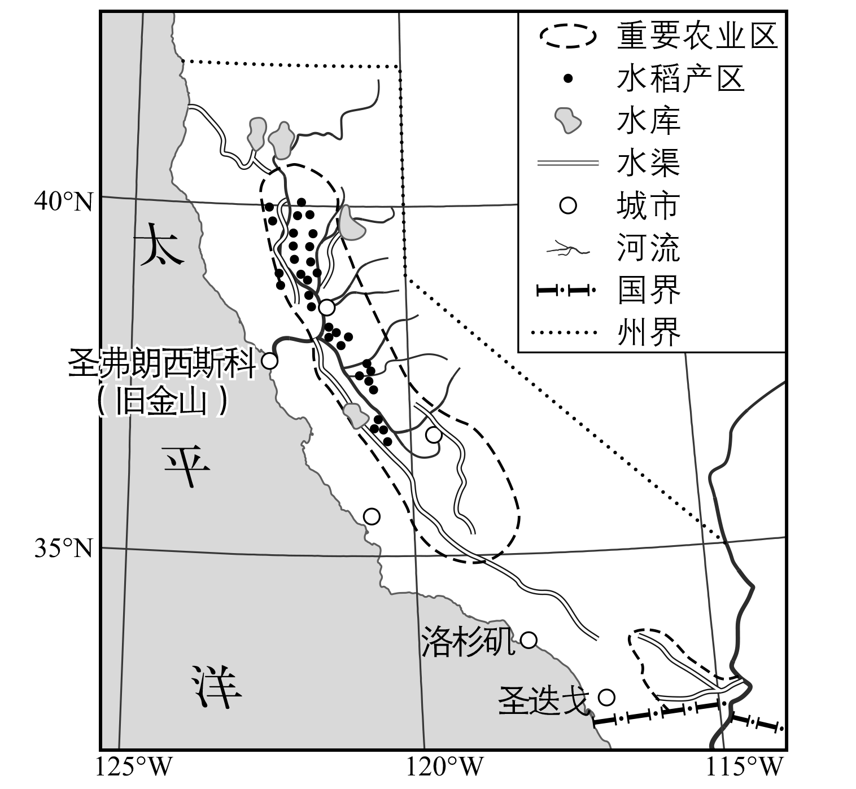④水源优质，没有任何污染

A．①② B．①③ C．②④ D．③④

2．该工程7、8月份调水量相对较小的原因是(　　)

A.汉江上游地区来水量小

B.长江中下游地区伏旱，用水量大

C.河道泥沙淤积，需及时开挖

D.华北地区降水较多

美国加利福尼亚州灌溉农业发达，由于南北部降水差异较大，该州实施了“北水南调”。读图，完成3～4题。

3．影响该州北部水稻产区分布的优势条件是(　　)

A．热量充足 B．地形平坦

C．水源充足 D．光照丰富

4．实施“北水南调”，可能给该州南部地区带来的环境问题是(　　)

A．土地盐碱化 B．土壤污染加剧

C．土壤肥力流失 D．生物多样性减少

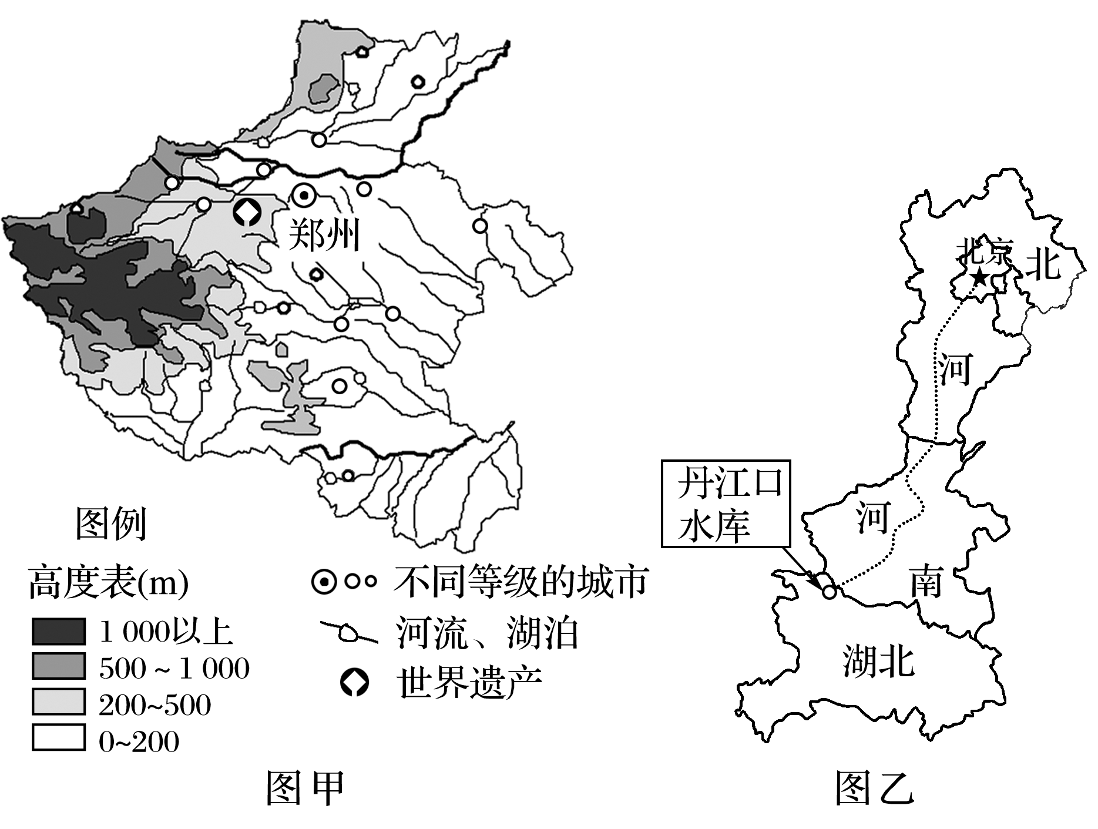

河南省是南水北调中线工程干线最长、占地最多、移民征迁任务最重、投资最大、计划用水最多的省份。下图为“河南省地形图”(图甲)及“南水北调中线工程线路示意图”(图乙)。读图完成5～6题。

5．影响南水北调中线河南段走向变化的主要原因是(　　)

A．地形 B．水源 C．交通 D．城市

6．对南水北调中线工程的影响，叙述正确的是(　　)

A．工程建设加重受水区的环境恶化

B．能缓解地下水位大幅下降引起的盐碱化问题

C．利于解除海河流域洪涝的威胁

D．将促进北方缺水地区社会经济的发展

埃及的西水东调工程西起尼罗河三角洲，引尼罗河水东调至西奈半岛北部的阿里什河谷，全长262千米，主要由苏伊士运河以西渠道、穿越苏伊士运河输水隧洞、西奈半岛北部调水工程三部分构成，规划开发耕地378万亩。西奈半岛北部调水工程基本在沙漠地区进行，在到达阿里什河谷之前采用压力管道输水，并在灌区建设排水系统。下图示意埃及西水东调工程位置及线路。读图完成7～8题。

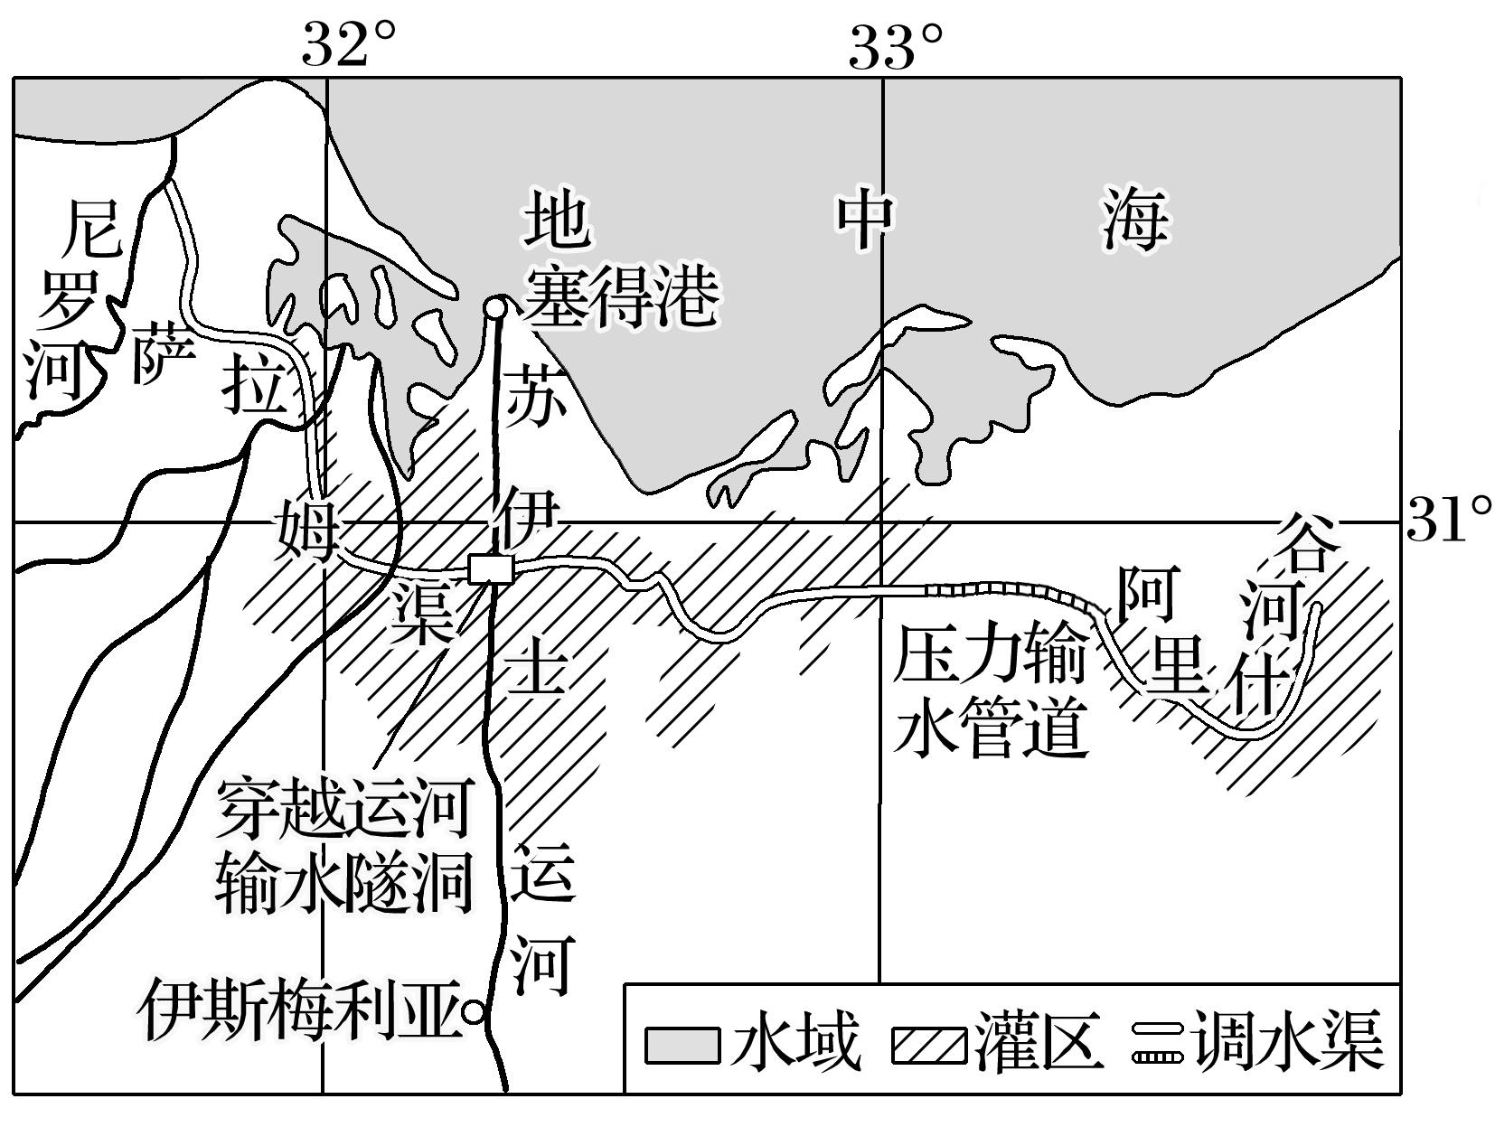7．西奈半岛北部调水工程在到达阿里什河谷之前采用压力管道输水，其影响因素是(　　)

A．地形 B．气候 C．土壤 D．水源

8．西奈半岛北部调水工程在灌区建设排水系统主要是为了预防(　　)

A．尼罗河断流 B．灌区土地盐碱化

C．降水量增加 D．河流含沙量增加

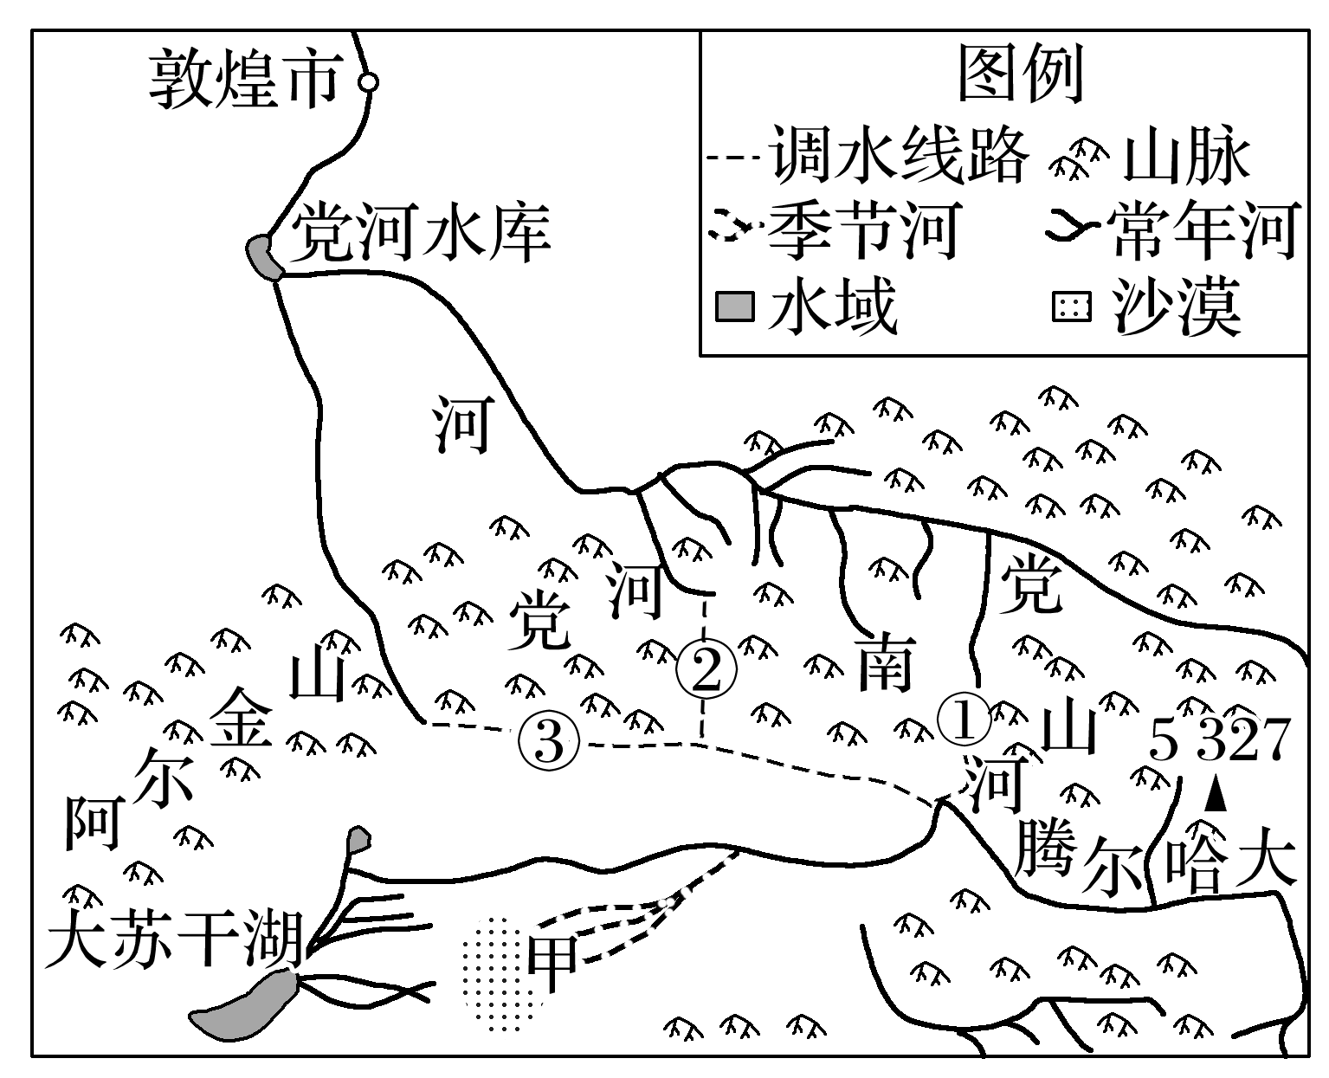引哈济党，是从大哈尔腾河跨流域适度调水到党河水库，党河南山位于党河与大哈尔腾河之间，是党河流域和大哈尔腾河流域的分水岭，工程如何跨过党河南山，是整个工程成功与否的关键。下图示意“引哈济党”工程三条调水设计方案。据此完成9～11题。

★9．引哈济党工程的主要目的是(　　)

A．防止大苏干湖湖泊萎缩

B．缓解敦煌绿洲生态用水问题

C．阻止甲处附近沙漠入侵

D．实现党河和大哈尔腾河联运

★10．引哈济党工程调水成本预测高达32.8元/m3，原因是(　　)

A．年输水量大 B．工程造价高

C．可调水时段长 D．工程区污染严重

★11．方案③线路较方案①②长，但有专家却认为③是最优方案。其依据可能是(　　)

A．全程实现自流 B．可调水量较大 C．可调水质较好 D．施工难度较小

12．下图是“美国的北水南调和澳大利亚的东水西调示意图”，图中箭头表示调水方向。据图回答下列问题。

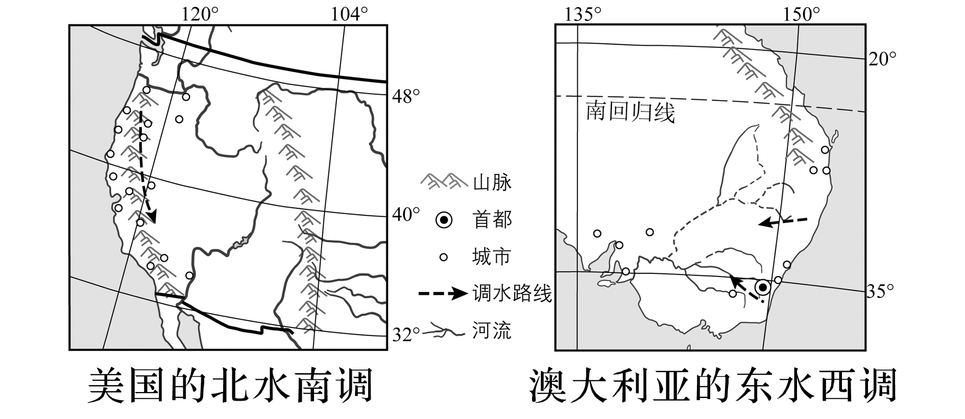（1）美国太平洋沿岸为什么北部水资源富余，南部水资源贫乏？造成澳大利亚墨累—达令盆地水资源短缺的主要原因是什么？

（2）从工程建设的角度看，美国的北水南调和澳大利亚的东水西调，哪个难度大、投资高？理由是什么？

（3）澳大利亚东水西调实施后，东部调出区的河流中下游出现水质变差、污染加重的现象，西部调入区出现土壤盐碱化加重的现象。请分析这两种现象产生的原因，并提出治理措施。

**江苏省仪征中学2023—2024学年度第二学期高二地理补充练习**

**3.3 资源跨区域调配对区域发展的影响——以我国南水北调为例1**

研制人：孟晴 审核人：王维中

班级：________姓名：_______学号：______时间：3月7日 作业时长：10分钟

2019年8月29日，南水北调中线驻马店市四县(即西平、上蔡、汝南、平舆)引水工程开工建设，工程全线采用地埋敷设管道方式引水。下图为“该工程线路示意图”。据此完成1～2题。

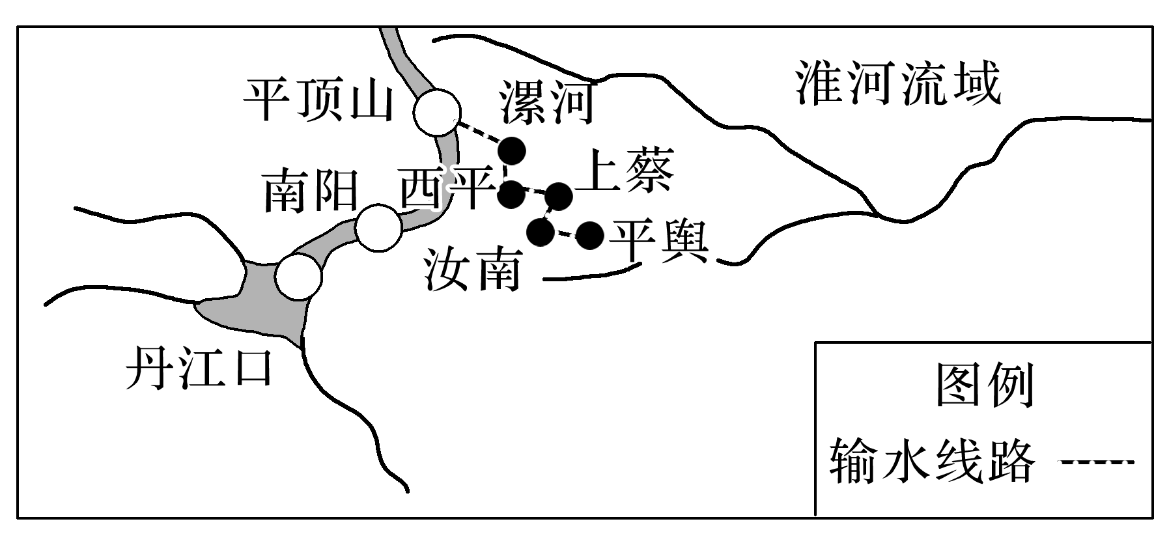1．地埋敷设管道方式引水的弊端是(　　)

A．维修难度大 B．引水距离长

C．加大水污染 D．浪费地上空间

2．该引水工程沿线地区(　　)

A．地势总体东高西低

B．植被以常绿阔叶林为主

C．位于我国地势的第一级阶梯

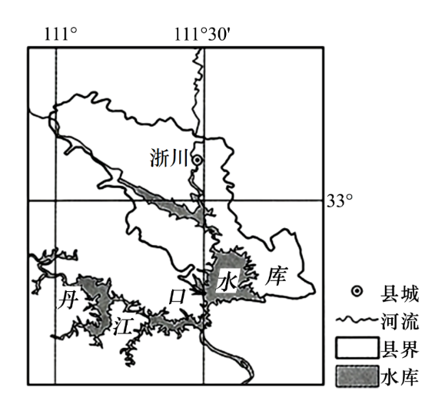D．农业以旱作农业为主

3.阅读图文材料，回答下列问题。

河南省淅川县被确定为南水北调中线水源地后，当地原有的产业发展受到限制，处于“守水守穷”的困境。随着丹江口水库蓄水，大面积耕作层将被水淹没。耕作层富含有机质和氮磷矿物，是不可再生的耕地精华，而水中的有机质、总氮磷含量超标将导致水体富营养化和水质恶化。2013年淅川县采取移土培肥措施，在库区蓄水之前，将水库淹没区域度6°以下40cm厚的耕作层剥离，转移至库区周边裸露的瘠薄坡地之上，改造形成了“层层梯田绕山转、道道山渠披绿装”的美丽景观。移土培肥等措施的实施使淅川县逐步从“守水守穷”走向“生态富民”。下图为淅川县和丹江口水库位置示意图。

(1)被确定为水源地后，从产业发展的角度，说出淅川县“守水守穷”的原因。

(2)说明移土培肥给丹江口库区带来的有利影响。

(3)请为淅川县从“守水守穷”走向“生态富民”提出合理化建议。

**江苏省仪征中学2023—2024学年度第二学期高二地理学科作业**

**3.3 资源跨区域调配对区域发展的影响——以我国南水北调为例2**

研制人：孟晴 审核人：王维中

班级：_______姓名：________学号：_______时间：3月8日 作业时长：20分钟

读“我国南水北调中线示意图”，回答1～3题。

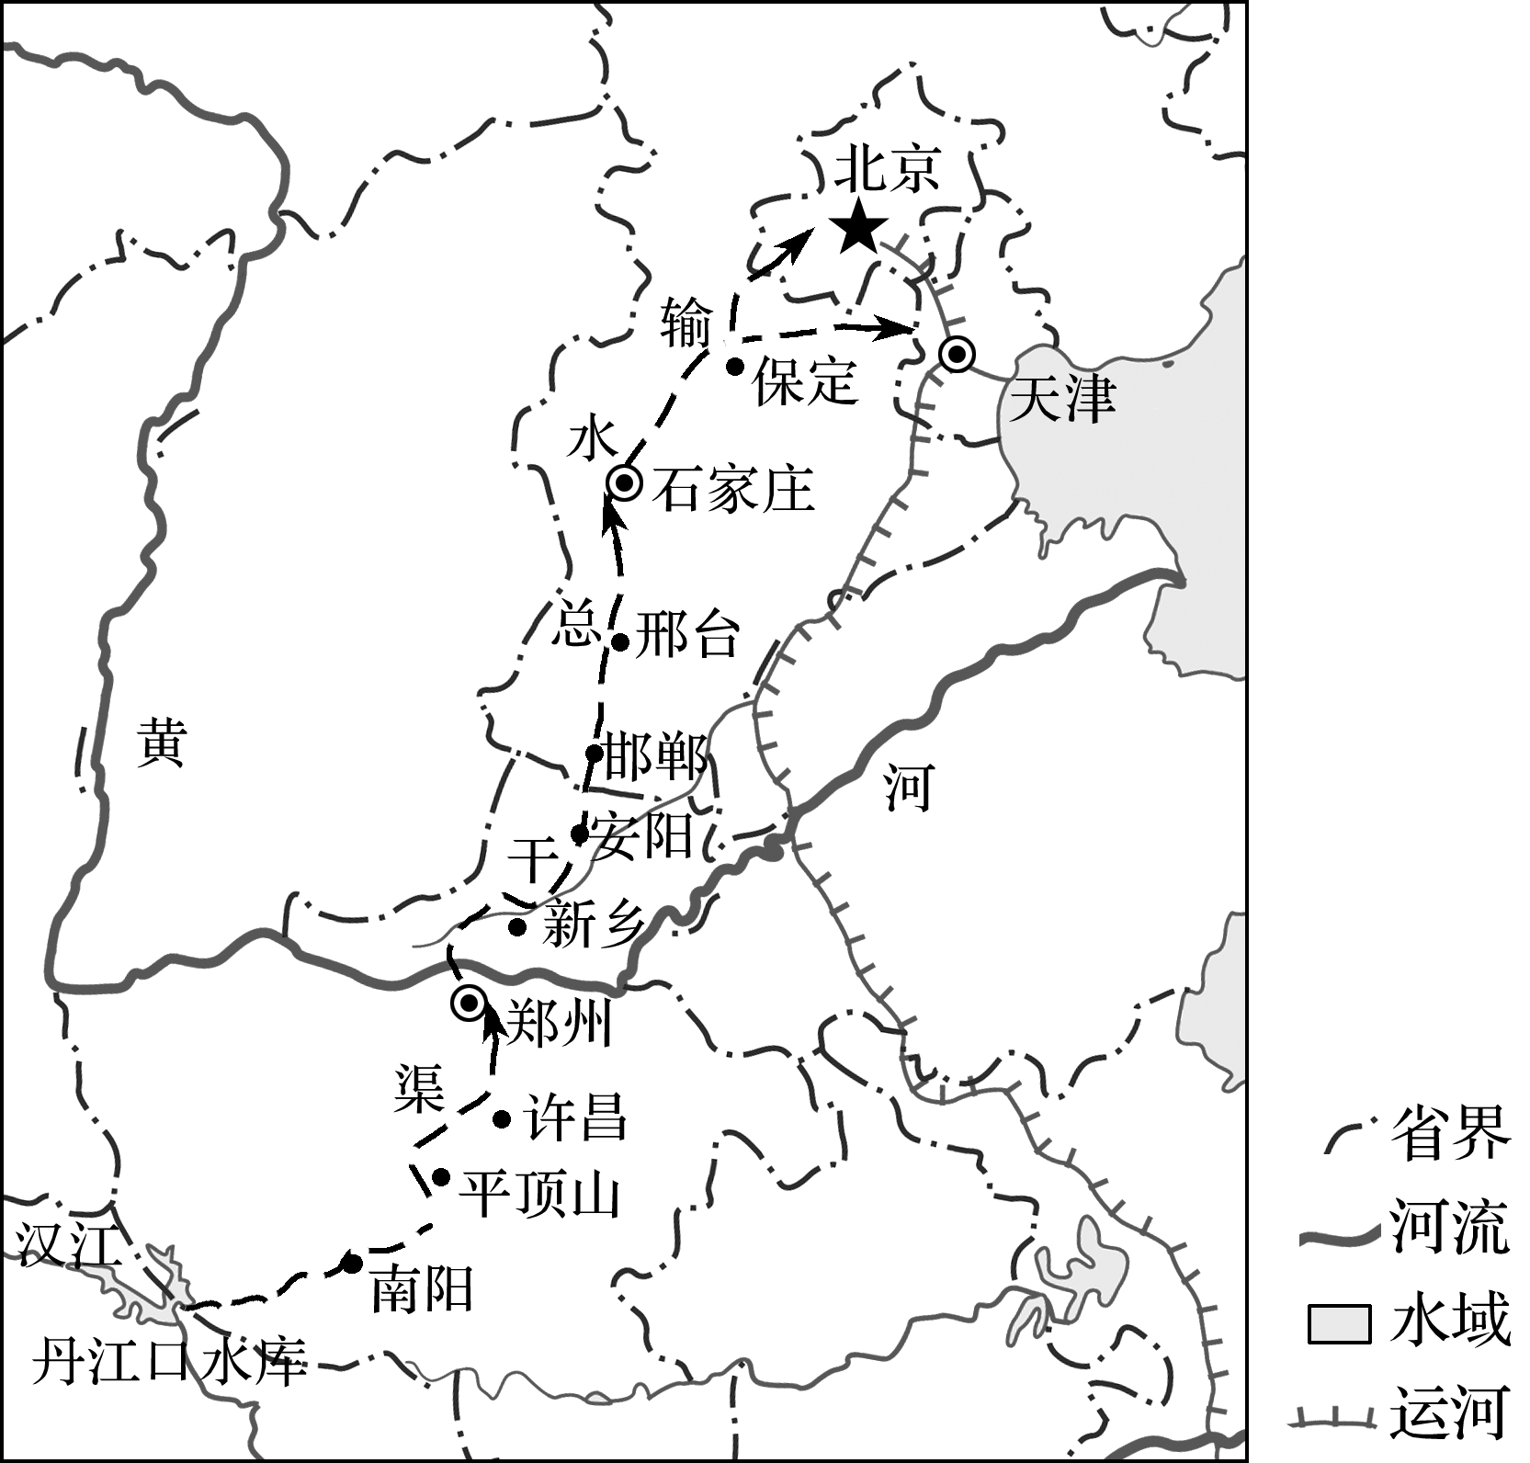

1．我国实施南水北调工程的主要原因是(　　)

①华北地区工农业发达，水资源相对不足

②南方地区经济发展对水资源的需求量小

③华北地区降水变率小，径流量分布不均

④南方地区水资源总量大于水资源需求量

A．①② B．①③

C．①④ D．②③

2．丹江口水库所在地区较北京(　　)

A．进入雨季晚 B．年降水量少

C．气温年较差大 D．水资源丰富

3．大量调水后，汉江下游(　　)

A．水体污染减轻

B．河流对地下水的补给减少

C．航运能力提高

D．河流对河道侵蚀作用增强

下图为“西气东输三条线路示意图”。为保证稳定的气源，计划在新疆建设“煤制气”(即将煤转化成燃气)工程。读图并结合相关知识，回答4～5题。

4．西气东输三条线路均选择穿过甲地区，主要自然原因是(　　)

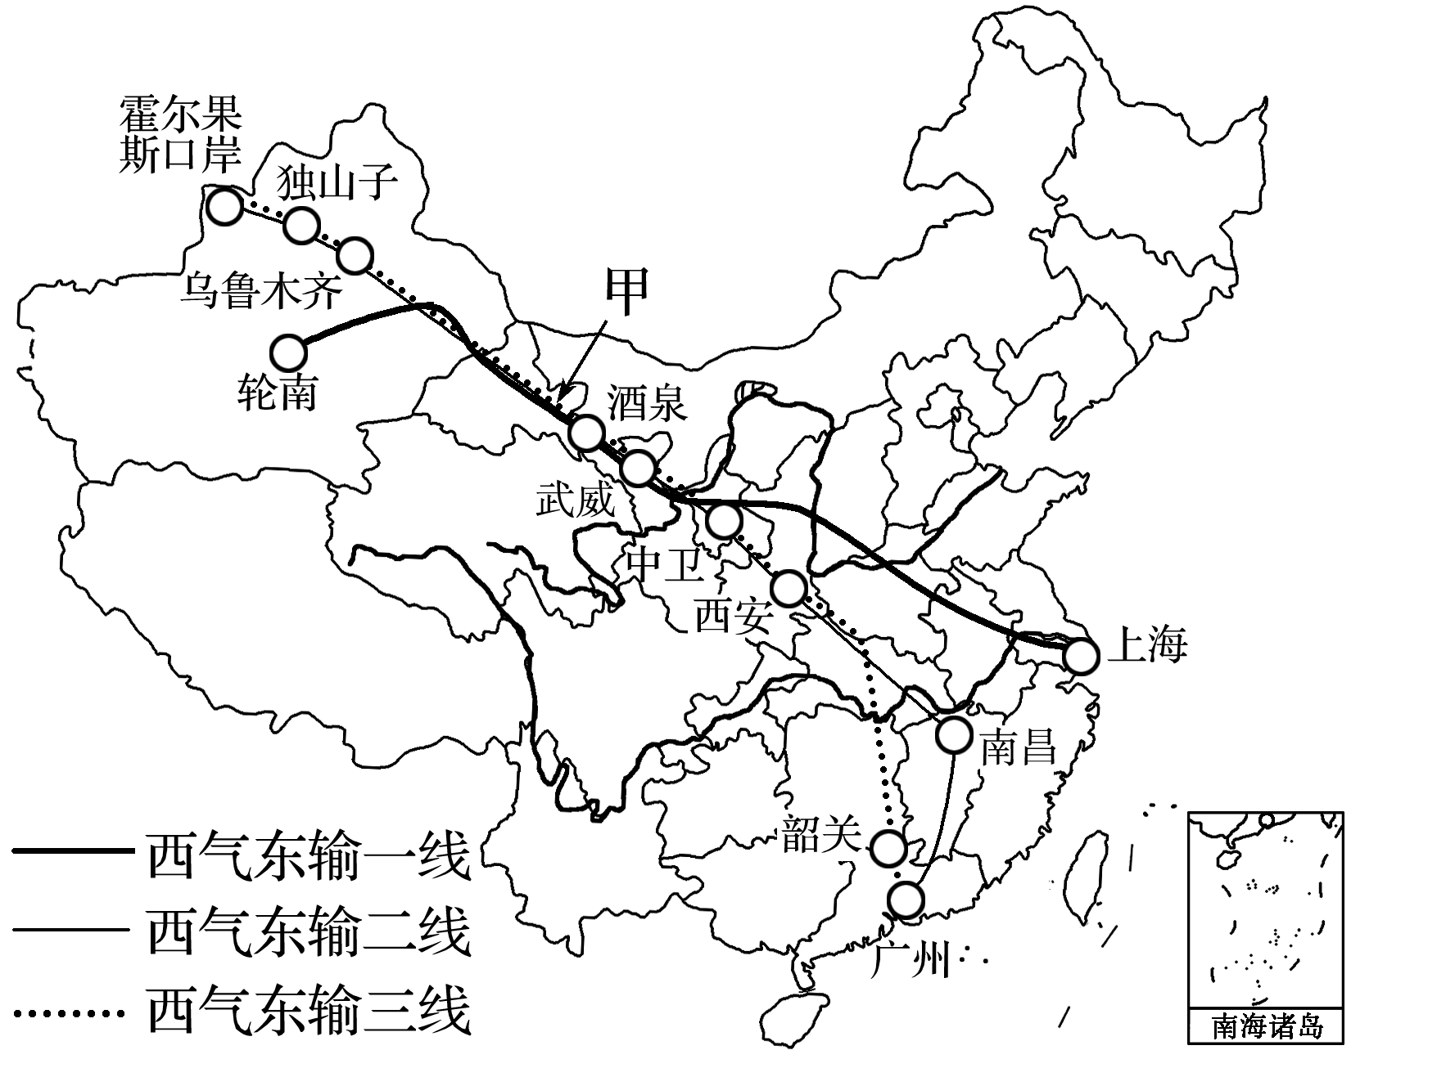

A．晴天较多，运输连续性强

B．地形平坦，易于管线铺设

C．地广人稀，建设用地成本低

D．地势西高东低，便于燃气输送

5．我国将新疆“煤制气”作为补充气源的主要原因是(　　)

A．新疆“煤制气”运输成本低

B．“煤制气”生产成本低，储量大

C．中亚国家的天然气储量有限

D．提高新疆煤炭资源转化速度

2018年2月11日，人民网刊登了一篇关于“红旗河”西部调水工程设想(如下图)的文章，引起了人们的广泛热议。“红旗河”西部调水工程分为一条主线、三条支线，选线各取水点的水位依次降低，通过“山区打隧洞、河道修水库、平原开明渠”的方式实现全程自流。读图完成6～8题。

6．推测“红旗河”西部调水工程设计调入水量最多的季节是(　　)

A．春季 B．夏季 C．秋季 D．冬季

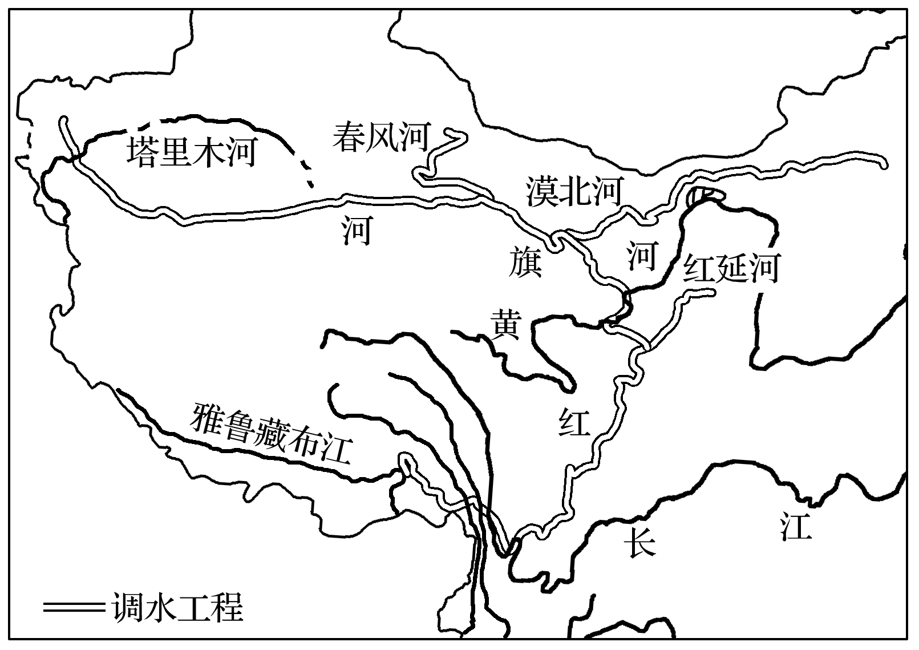

7．“红旗河”西部调水工程面临的最大障碍是(　　)

A．资金相对欠缺

B．技术水平较低

C．地质环境复杂

D．气候条件恶劣

8．“红旗河”西部调水工程如果得以实施，将会(　　)

A．促进新疆地区农业增产

B．加剧雅鲁藏布江下游地区的洪涝灾害

C．加剧调入区荒漠化程度

D．运营成本高导致调入区用水成本较高

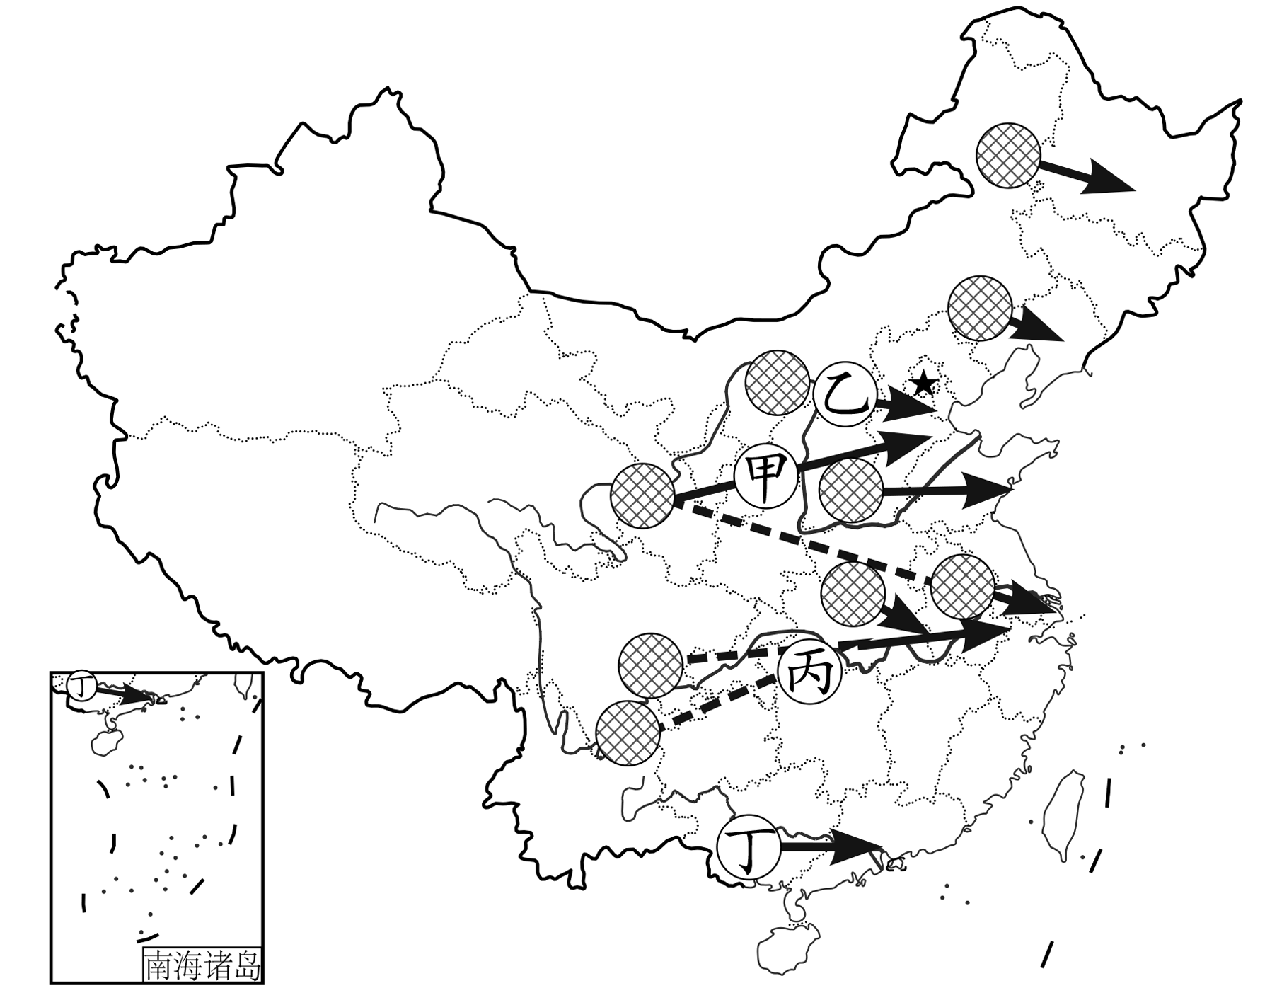下图为“我国西电东送工程基本格局图”。读图，回答9～10题。

9．图中以输送火电为主的是(　　)

A．甲 B．乙

C．丙 D．丁

10．下列关于我国西电东送工程的重要意义的叙述，正确的是(　　)

A．弥补西部地区电力消费的缺口

B．减小新疆的煤炭消费比重

C．减轻东部地区的环境污染

D．改善西部地区的能源消费结构

下图为“中俄石油、天然气管道路线图”。读图完成11～12题。

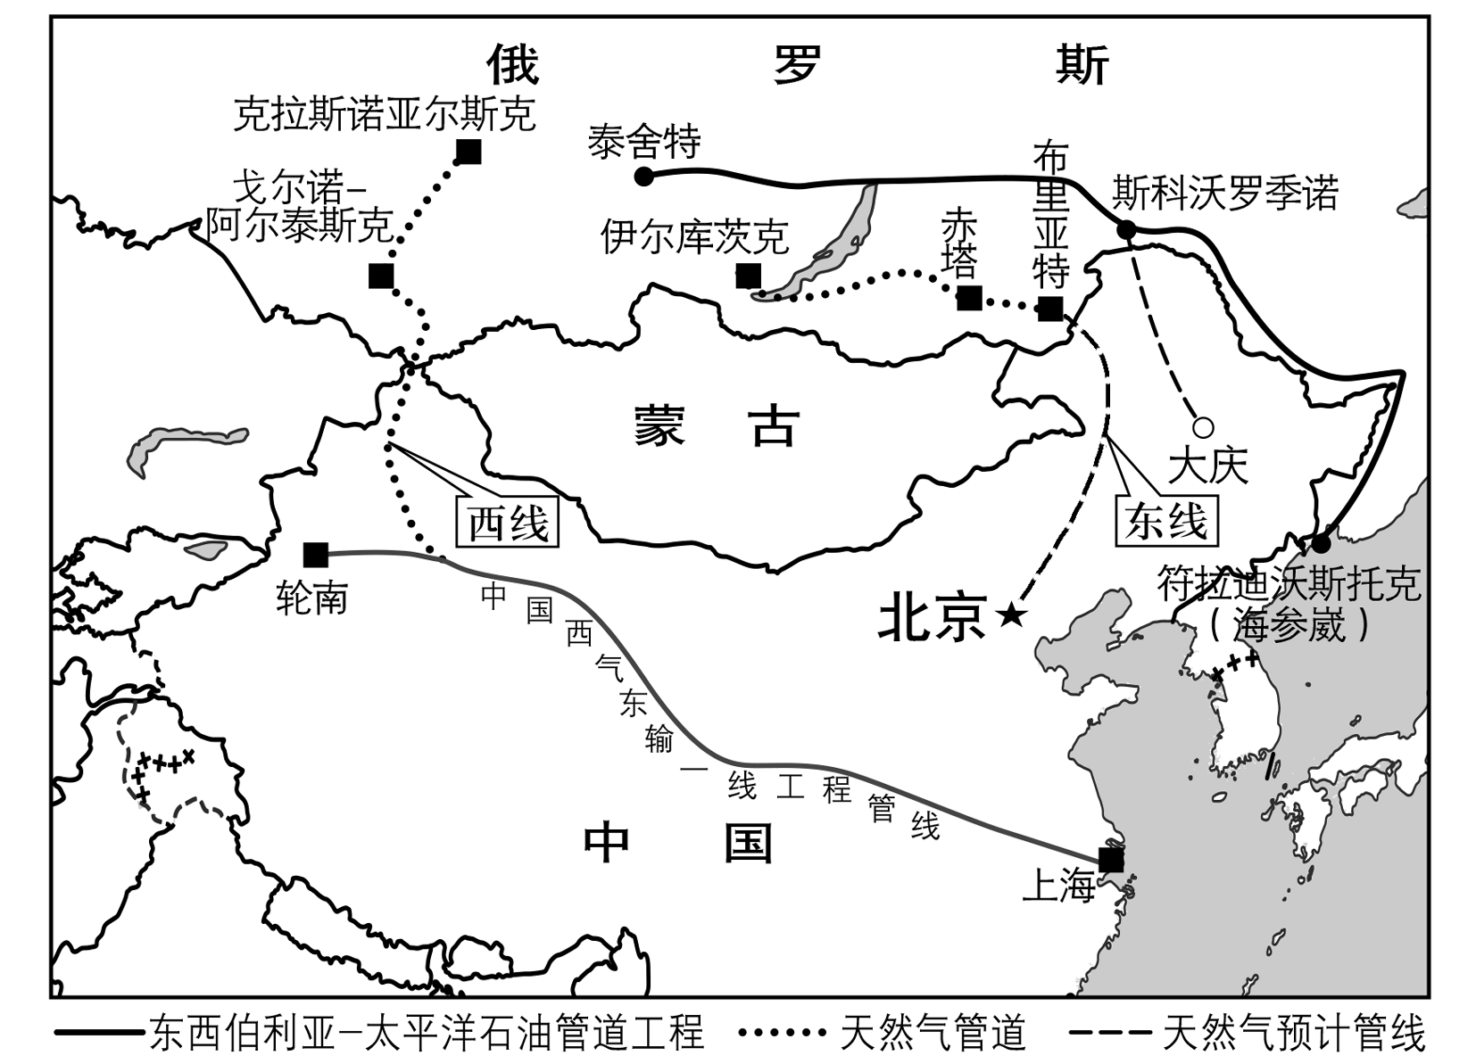11．俄罗斯输送到我国的天然气，主要采用管道而不采用铁路运输主要原因是(　　)

A．管道造价相对较低

B．气象灾害影响较小

C．管道运输灵活方便

D．运输价格相对较低

12．从俄罗斯大量进口天然气，对我国的主要影响是(　　)

A．缩小石油开采规模

B．减少温室气体排放

C．改善能源消费结构

D．增加煤炭开采难度

美国加利福尼亚州灌溉农业发达，由于南北部降水差异较大，该州实施了“北水南调”。读图，完成13～14题。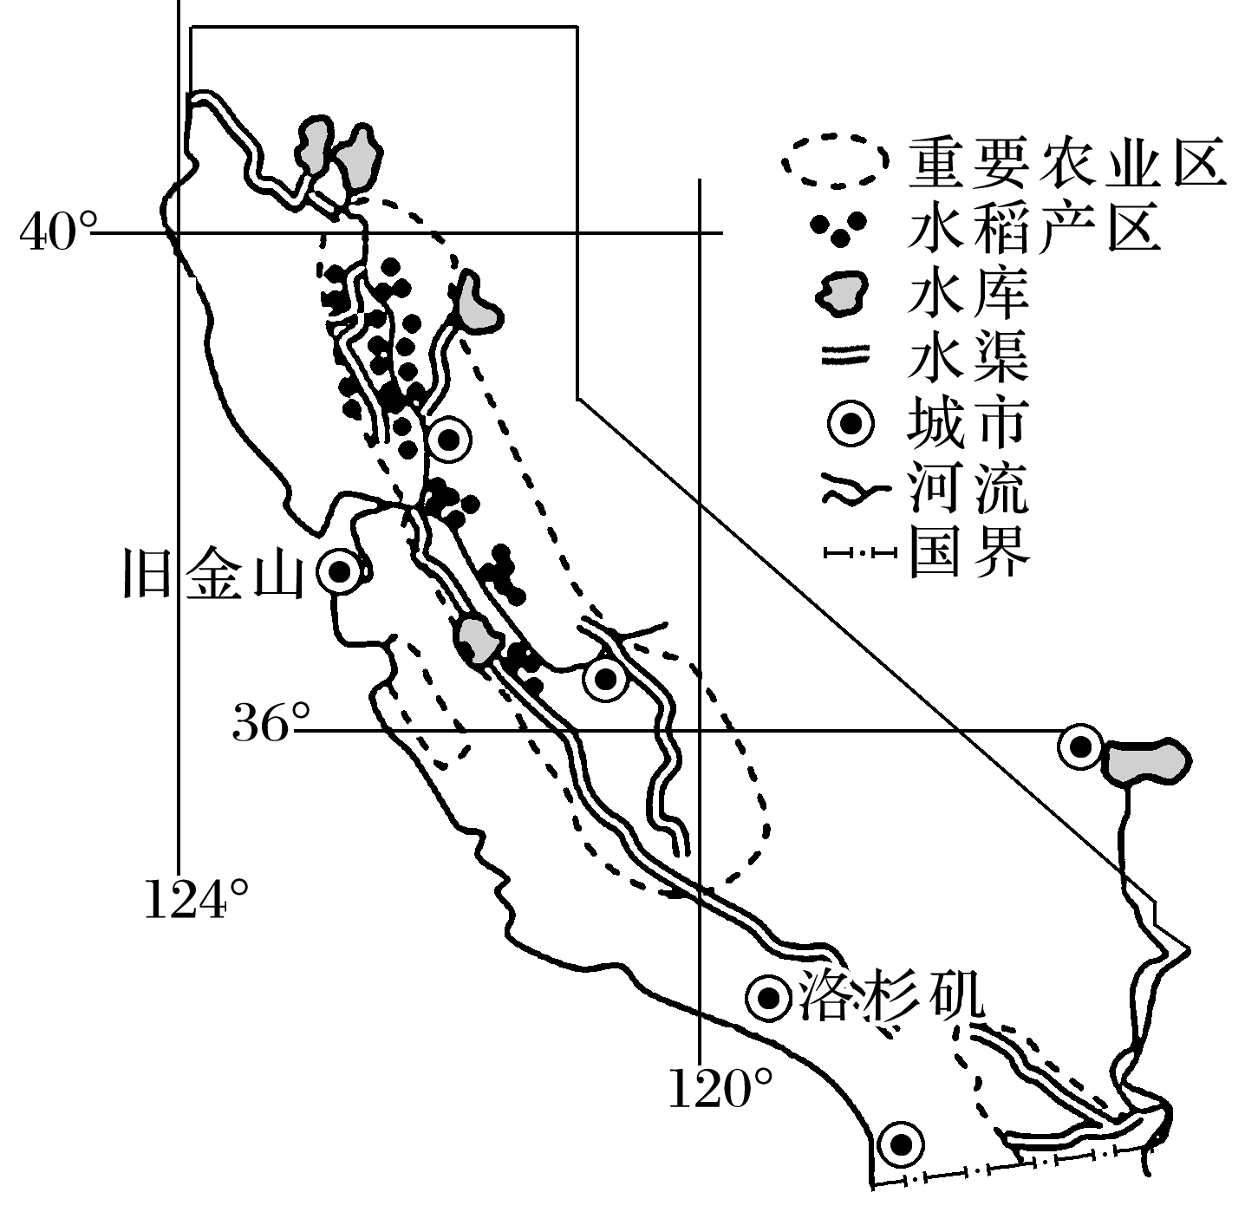

13．影响该州北部水稻产区分布的优势条件是(　　)

A．热量充足

B．地形平坦

C．水源充足

D．光照丰富

14．实施“北水南调”，可能给该州南部地区带来的环境问题是(　　)

A．土地盐碱化

B．土壤污染加剧

C．土壤肥力流失

D．生物多样性减少

为保障我国能源供应安全，我国不断拓展能源进口渠道，2017年5月16日，我国第四条能源进口通道正式开始输油。下图为“中缅油气管道示意图”。据此回答15～16题。

15．中缅油气管道建设中可能遇到的最大自然障碍是(　　)

A．山高谷深，气候湿热

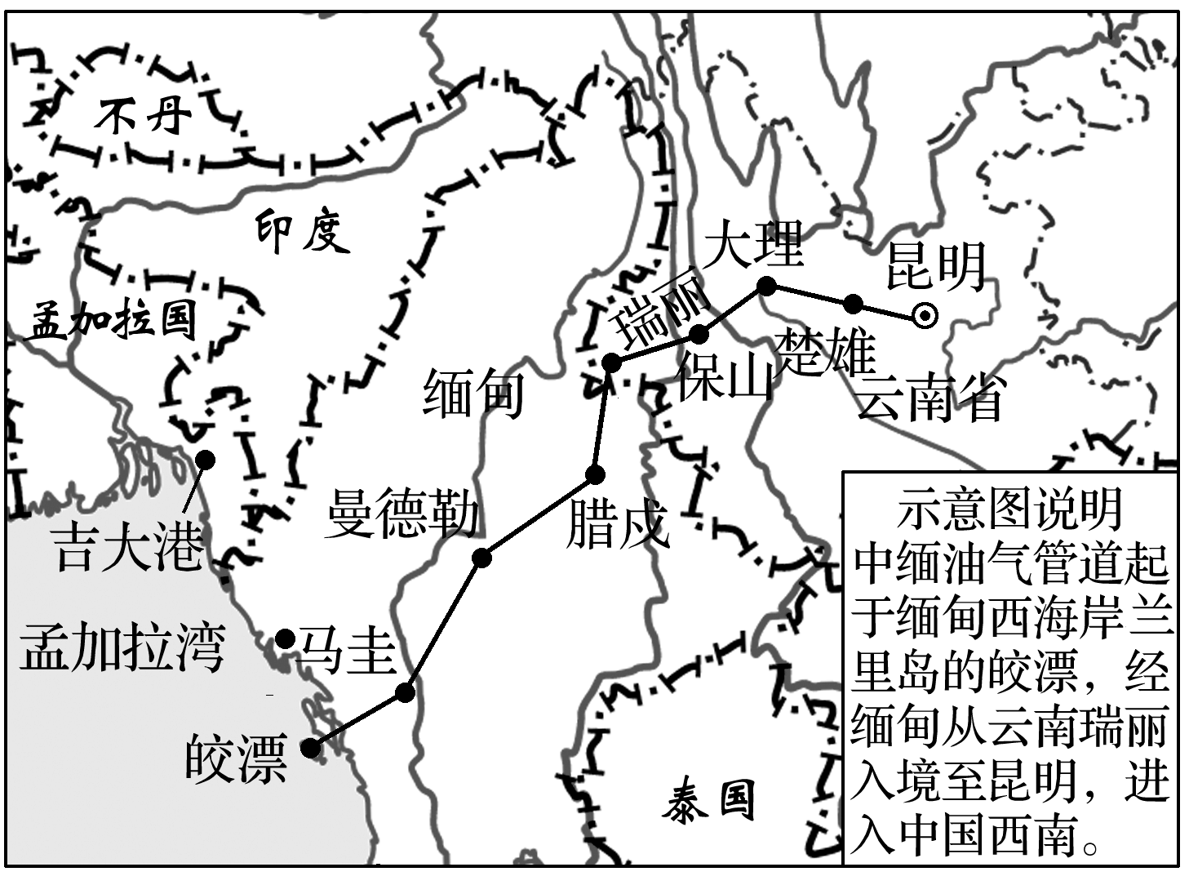

B．植被茂密，虫蛇出没

C．荒漠广布，水源不足

D．经济落后，维护困难

16．中缅油气管道铺设对我国的重要意义有(　　)

①促进沿线旅游资源的开发

②缓解我国北方地区能源供应紧张

③缓解我国对马六甲海峡的依赖

④进一步保障国家能源供应安全

⑤推动管道沿线的基础设施建设

A．①②④ B．②③④ C．①③⑤ D．③④⑤

**江苏省仪征中学2023—2024学年度第二学期高二地理补充练习**

**3.3 资源跨区域调配对区域发展的影响——以我国南水北调为例2**

研制人：孟晴 审核人：王维中

班级：________姓名：_______学号：______时间：3月8日 作业时长：10分钟

阅读图文材料，回答下列问题。(18分)

安徽淮南市已探明煤炭可开采量153亿吨，占全国煤炭储量的19%。2013年煤炭年开采量1亿多吨，煤炭产业产值占全市GDP的34%。

特高压输电和一般输电相比，具有输送容量大、输送距离远、电量损耗低等优点。“皖电东送”工程西起淮南，是通过特高压输电技术将淮南的煤炭转化为电能经皖南、浙北山区，输送到沪西的重大工程，全长656千米，总投资约1 500亿元。

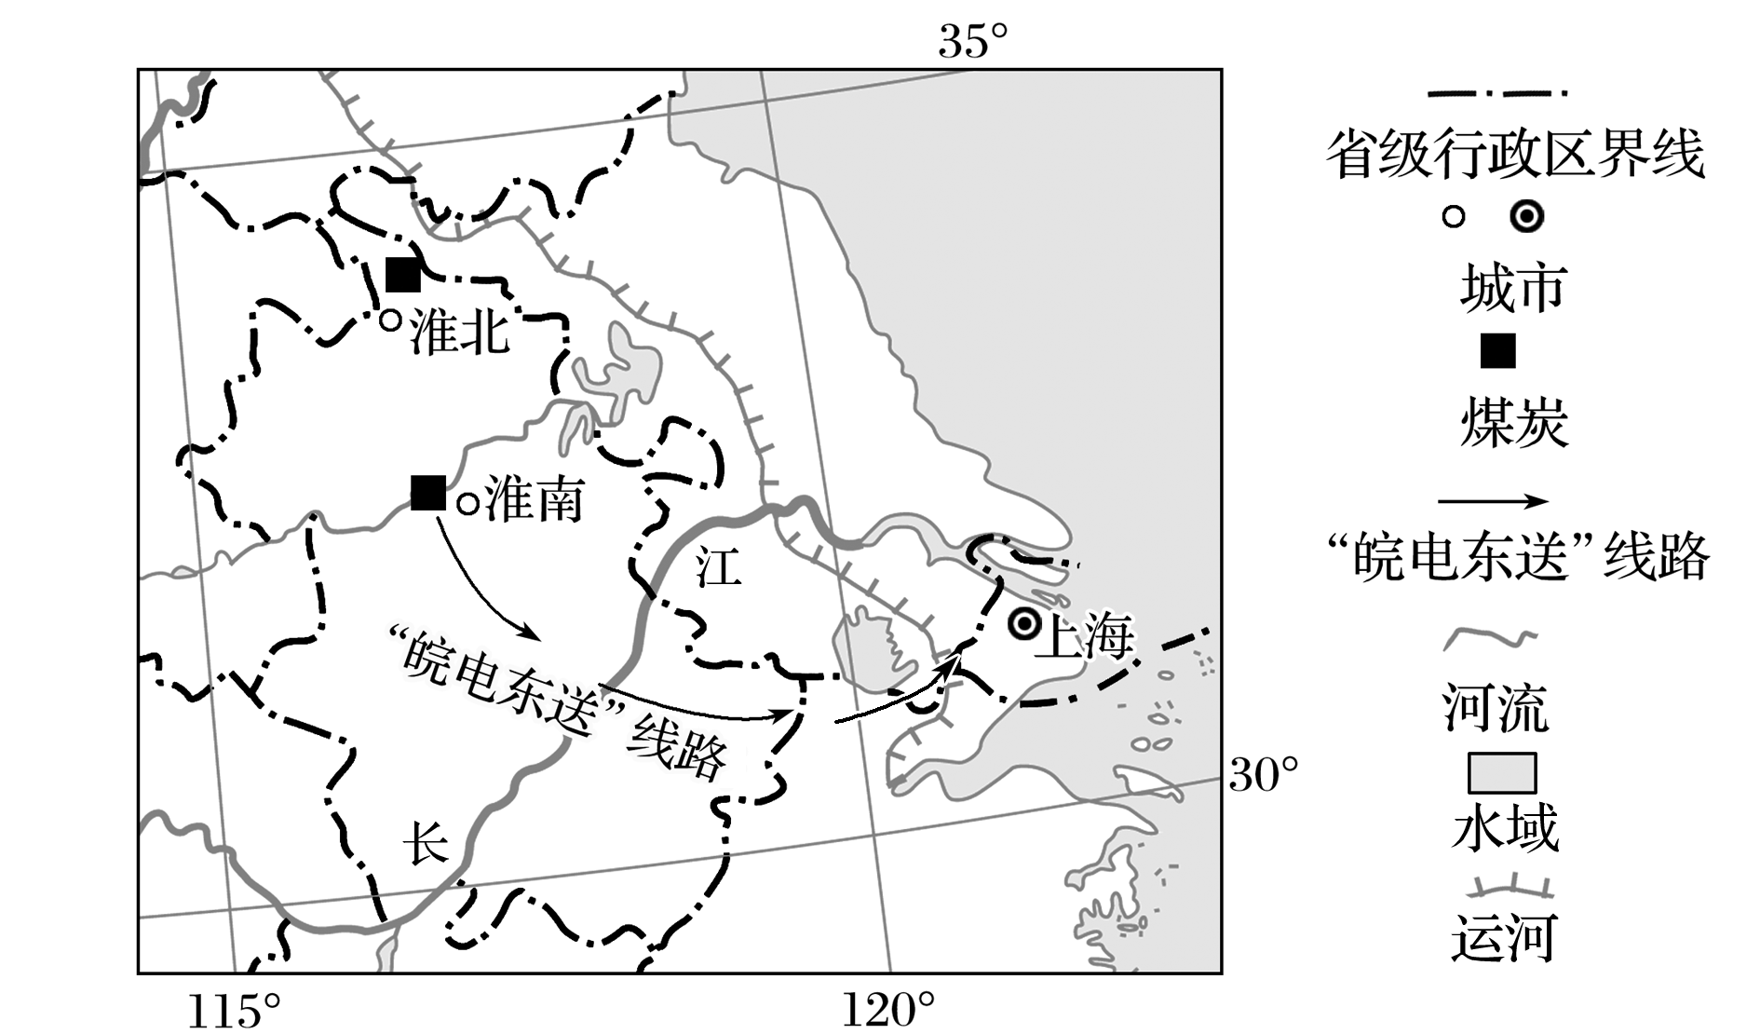

1. 分析国家实施“皖电东送”的主要原因。(8分)
2. 简述“皖电东送”工程对淮南市煤炭工业发展的影响。(4分)

(3)分析特高压输电线路选择人口稀疏和离城镇较远地区的原因。(6分)